Coordenação:
Karina Toledo Solha

Plano de Desenvolvimento Turístico Municipal de São Roque (SP)

DOI: XXX

1ª edição

São Paulo
ECA – USP
2020

É permitida a reprodução parcial ou total desta obra, desde que citada a fonte e autoria, proibindo qualquer uso para fins comerciais.

Catalogação na Publicação
Serviço de Biblioteca e Documentação
Escola de Comunicações e Artes da Universidade de São Paulo

Parceria
Departamento de Turismo, Desenvolvimento
Econômico, Esporte e Lazer da Prefeitura de São Roque

Coordenação
Profa. Dra. Karina Toledo Solha

Produção Editoral
Isabela Ayra Paiva de Oliveira
Suellen Cristina Santos Carlos

Equipe técnica
Aline Cristine Galvão
Angélica de Brito Pereira
Bianca Vasconcelos dos Santos
Daniel de Barros Gomes
Fernando Andrade Pinto
Gabriel Biz Tonin
Gabriela Trevisan Nivoloni
Gustavo Viana de Souza
Isabela Ayra Paiva de Oliveira
Karina Cristina dos Santos Pio dos Reis
Lara Akemi Lucchezi Miyahara
Larissa Martins Brunelli
Lucas Guedes Vieira Florim
Marina Simão Barbosa
Murilo Paes de Moraes
Rafael Bruno Favacho
Raquel Silva Bastos
Suellen Cristina Santos Carlos

Lista de Figuras

Figura 1. São Roque e a RMSP 16
Figura 2. Curva de sazonalidade em São Roque 28
Figura 3. Principais associações e nº de associados 29
Figura 4. Resumo do perfil do turista e visitante de São Roque 30
Figura 5. Localidade de origem e meio de transporte do turista de São Roque 31
Figura 6. Resumo das características da viagem do turista e visitante de São Roque 33
Figura 7. Resumo da visitação dos atrativos de São Roque 35
Figura 8. Ferramentas utilizadas para propor os programas 57
Figura 9. Etapas para o desenvolvimento turístico no município 61
Figura 10. Diretriz 1 - Redistribuir o fluxo de turistas para outras regiões da cidade 62
Figura 11. Diretriz 2 - Fortalecer a identidade do destino de turismo rural 63
Figura 12. Diretriz 3 - Incrementar a oferta de empregos no setor turístico 64
Figura 13. Diretriz 4 - Investir no aprimoramento dos produtos e serviços turísticos, tornando o destino mais competitivo 65
Figura 14. Diretriz 5 - Aprimorar as ações de comunicação sobre o turismo no município utilizando ferramentas digitais 66
Figura 15. Diretriz 6 - Investir na valorização do meio ambiente natural como diferencial do turismo no município 67
Figura 16. Diretriz 7 - Estimular a ação conjunta com outros destinos turísticos 69
Figura 17. Diretriz 8 - Planejar o município para os impactos negativos e suas consequências no turismo 71
Figura 18. Recomendação 01 - Comunidade. 81
Figura 19. Recomendação 02 - Setor Privado 82
Figura 20. Recomendação 03 - Setor Público 83

Lista de Tabelas
Tabela 1. Hierarquização dos Atrativos de São Roque: Monumentos 21
Tabela 2. Hierarquização dos Atrativos de São Roque: Sítios 23
Tabela 3. Hierarquização dos Atrativos de São Roque: Manifestações e Usos Tradicionais Populares 24
Tabela 4. Hierarquização dos Atrativos de São Roque: Patrimônio Natural 26
Tabela 5. Sistema de Monitoramento e Avaliação 87

Lista de Quadros
Quadro 1. Análise da Infraestrutura 50
Quadro 2. Análise da Capacidade Institucional 51
Quadro 3. Análise dos Equipamentos e Serviços Turísticos 52
Quadro 4. Análise do Patrimônio Histórico-Cultural 53
Quadro 5. Análise do Patrimônio Natural 54
Quadro 6. Análise da Comunidade 55
Quadro 7. Análise da Demanda Turística 56
Quadro 8. Plano de ação para a Diretriz 1 72
Quadro 9. Plano de ação para a Diretriz 2 73
Quadro 10. Plano de ação para a Diretriz 3 74
Quadro 11. Plano de ação para a Diretriz 4 75
Quadro 12. Plano de ação para a Diretriz 5 76
Quadro 13. Plano de ação para a Diretriz 6 77
Quadro 14. Plano de ação para a Diretriz 7 78
Quadro 15. Plano de ação para a Diretriz 8 79

LISTA DE ABREVIATURAS E SIGLAS

ABTR Associação Brasileira de Turismo Rural
APA Área de Proteção Ambiental
CADASTUR Cadastro de Prestadores de Serviços Turísticos
COC Conselho de Orientação e Controle
COMTUR Conselho Municipal de Turismo
CONDEPHAAT Conselho de Defesa do Patrimônio Histórico, Arqueológico, Artístico e Turístico
CPTM Companhia Paulista de Trens Metropolitanos
DADETUR Departamento de Apoio ao Desenvolvimento dos Municípios Turísticos
ECA Escola de Comunicações e Artes da Universidade de São Paulo
FECOP Fundo Estadual de Prevenção e Controle da Poluição
IBGE Instituto Brasileiro de Geografia e Estatística
IDEB Índice de Desenvolvimento da Educação Básica
IDEP Índice de Desenvolvimento de Educação Básica
IDH Índice de Desenvolvimento Humano
IPHAN Instituto do Patrimônio Histórico e Artístico Nacional
OMT Organização Mundial do Turismo
PIB Produto Interno Bruto
SEADE Fundação Sistema Estadual de Análise de Dados
SEBRAE Serviço Brasileiro de Apoio às Micro e Pequenas Empresas
SINDUSVINHO Sindicato da Indústria do Vinho de São Roque
SP-270 Rodovia Raposo Tavares
SP-280 Rodovia Castello branco
UNESCO Organização das Nações Unidas para a Educação, a Ciência e a Cultura

ÍNDICE
INTRODUÇÃO 12
Turismo rural 13
1. ANÁLISE INTERNA 16
1.1. Contexto geral 16
1.3 Oferta turística 20
1.3.1. Patrimônio histórico-cultural 20
● Monumentos 21
● Sítios 23
● Manifestações e usos tradicionais populares 24
1.3.2. Patrimônio natural 25
1.3.3. Equipamentos e Serviços Turísticos 27
1.4. Os Turistas e os visitantes de São Roque: Estudo de demanda 30
2. AMBIENTE EXTERNO 38
2.1. Panorama Econômico 38
2.2. Concorrência 39
2.3. Políticas Públicas 40
4. PRINCÍPIOS NORTEADORES DO DESENVOLVIMENTO TURÍSTICO 57
4.1 Apresentação 57
4.2 Visão de destino 58
4.3 Valores 58
5. Objetivos 60
6. Diretrizes estratégicas 61
6.1 Diretriz 1 - Redistribuir o fluxo de turistas para outras regiões da cidade 61
6.2 Diretriz 2 - Fortalecer a identidade do destino de turismo rural 62
6.3 Diretriz 3 - Incrementar a oferta de empregos no setor turístico 63
6.4 Diretriz 4 - Investir no aprimoramento dos produtos e serviços turísticos, tornando o destino mais competitivo 64
6.5 Diretriz 5 - Aprimorar as ações de comunicação sobre o turismo no município utilizando ferramentas digitais 66
3.6 Diretriz 6 - Investir na valorização do meio ambiente natural como diferencial do turismo no município 66
6.7 Diretriz 7 - Estimular a ação conjunta com outros destinos turísticos 68
6.8 Diretriz 8 - Planejar o município para os impactos negativos e suas consequências no turismo 69
7. Plano de ação 72
7.1 Plano de ação para a Diretriz 1 72
7.2 Plano de ação para a Diretriz 2 73
7.3 Plano de ação para a Diretriz 3 74
7.4 Plano de ação para a Diretriz 4 75
7.5 Plano de ação para a Diretriz 5 76
7.6 Plano de ação para a Diretriz 6 77
7 Plano de ação para a Diretriz 7 78
7.8 Plano de ação para a Diretriz 8 79
8. Recomendações 80
8.1 Comunidade 80
5.2 Setor Privado 81
8.3 Poder Público 82
9 Estratégias de Monitoramento e Avaliação 84
9.1 Estratégias Gerais de Monitoramento e Avaliação 84
REFERÊNCIAS 90

INTRODUÇÃO

APRESENTAÇÂO
O Plano de Desenvolvimento Turístico Municipal de São Roque é uma parceria firmada entre o curso de Turismo da Universidade de São Paulo e a Prefeitura de São Roque em 2019.
Em 2019, os alunos de graduação do curso de Turismo da Escola de Comunicação e Artes (ECA), realizaram visitas técnicas ao município com a intenção de analisar e coletar informações para produzir o Plano de Desenvolvimento Turístico Municipal de São Roque.
As viagens de campo tiveram a finalidade de observar como a cidade está estruturada turisticamente e quais as demandas potenciais que poderiam ser exploradas. Assim como, realizaram entrevistas com gestores para compreender quais parcerias existem e de quais formas poderiam ser trabalhadas, bem como foram aplicados questionários com turistas e moradores. Houve também visitas técnicas aos equipamentos e serviços, onde, definiram qual outro segmento turístico poderia ser investido no município. Com o intuito de validar e aprimorar o documento, convidou-se a comunidade de São Roque para um encontro on line, no dia 02 de junho de 2020, onde foram apresentados e discutidos os resultados obtidos. Da mesma forma o Plano de Ação preliminar foi discutido, no dia 09 de junho de 2020. Os resultados destas reuniões foram incorporados neste documento final que está estruturado em duas partes
- Diagnóstico das informações coletadas.
- Diretrizes Estratégicas e o Plano de Ação, as quais foram propostas a partir da análise das informações apresentadas.
Na primeira parte, apresenta-se um breve resumo dos resultados obtidos pelas pesquisas realizadas em 2019, que serviram de base para a elaboração de um Diagnóstico do turismo na localidade. A segunda parte traz um plano de ação, indicando as premissas, objetivos, diretrizes e projetos para o desenvolvimento do turismo na localidade nos próximos anos. Espera-se assim contribuir para apoiar as ações da comunidade são roquense na busca de aprimoramento permanente do Turismo.

1. ANÁLISE DO AMBIENTE INTERNO

1.1. Contexto geral
O município de São Roque está localizado a aproximadamente 66 Km da capital paulista, pertencente a região intermediária e imediata de Sorocaba. Faz divisa com os municípios de Itapevi, Ibiúna, Itu, Cotia, Araçariguama, Vargem Grande Paulista e Mairinque. Em seu território, desde 2001, o município conta com três distritos: São João Novo, Mailasqui e Canguera. Na Figura 1, observa-se São Roque e sua proximidade com a Região Metropolitana de São Paulo.
Figura 1. São Roque e a RMSP
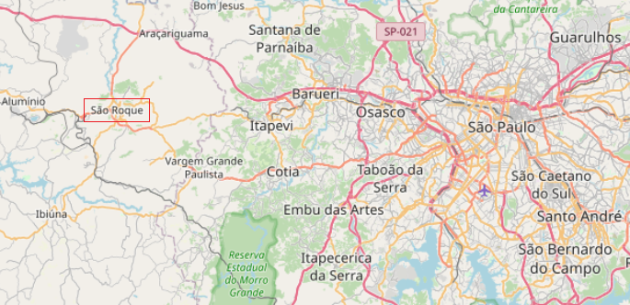
Fonte: geoSEADE.
A história de São Roque inicia-se em 1657, quando começaram a surgir as primeiras fazendas e vinhedos da região. A prosperidade da cidade aumentou de forma considerável no século XIX com a inauguração da Estrada de Ferro Sorocabana em 1875, a qual permitiu que a cidade fosse destino para os imigrantes que chegaram no estado de São Paulo. Dessa forma, italianos e portugueses se estabeleceram na região com novos vinhedos e a criação de adegas para consumo próprio (Prefeitura de São Roque, s.d). Em 1918, ocorre a introdução da cultura de uvas americanas, que produziam o vinho licoroso, o qual deu um diferencial para a produção vinícola da cidade, ganhando notoriedade.
Na década de 1930, as vinícolas são consideradas como uma das principais atividades econômicas da cidade com a instalação de um posto de análises de vinhos pelo Ministério da Agricultura. A partir de então, a busca por qualidade técnica na produção aumenta e São Roque ganha o apelido, propagado até hoje, de Terra do Vinho.
O declínio dessas vinícolas se dá na década de 1970 devido aos gastos com a produção e à especulação imobiliária. Muitos dos mais de 150 produtores encerram suas atividades de cultivo e agora focam apenas na produção e comercialização, valendo-se de contratos com vinícolas da região Sul para a compra das uvas (Cascino, Lima e Silva, 2016).
Desde 1990, São Roque é uma estância turística do estado de São Paulo (Prefeitura de São Roque, s.d.). Hoje, integra o Mapa de Turismo Brasileiro como município de categoria B pelo Programa de Regionalização do Turismo (PRT) do Ministério do Turismo. Além disso, faz parte da região turística Roteiro dos Bandeirantes, junto com as cidades de Itu, Cabreúva, Porto Feliz, Salto, Araçariguama, Santana de Parnaíba e Pirapora do Bom Jesus.
Atualmente, percebe-se a vocação para o turismo rural na produção agrícola da cidade, com os vinhedos e as plantações de alcachofra, que estão inseridos na atividade turística através de eventos, como a Festa da Alcachofra, e roteiros consolidados, como o Roteiro do Vinho. Além disso, há outras regiões na cidade no qual percebe-se potencial para o desenvolvimento do turismo rural, como o Morro do Saboó, o bairro do Carmo, entre outros.
A partir desse cenário e levando em consideração o plano diretor de turismo da cidade aprovado em 2017, a Prefeitura de São Roque compreende a importância do desenvolvimento de um plano estratégico voltado ao turismo rural.
Quanto ao deslocamento, o município não possui acesso por ferrovias, porém algumas estações como as de São Roque, Mailasqui e São João Novo ainda resistem ao tempo e foram refuncionalizadas como biblioteca e velório. Também não há acesso hidroviário, apesar de ter sua hidrografia marcada pelo Ribeirão Carambeí e pelo Rio Acaraí, rios em estado de degradação.
Sendo assim, São Roque pode ser acessada apenas por rodovias. As duas principais são a Rodovia Castello Branco (SP-280) e a Rodovia Raposo Tavares (SP-270). A primeira passa ao norte do município, tendo a Rodovia Lívio Tagliassachi (BR-374) para ligar o centro à SP-280. Já a segunda corta o município pelo centro.
Em última estimativa de população feita pelo IBGE em 2019, São Roque contava com 91.016 habitantes. No censo realizado em 2010, em que a população era de aproximadamente 78.821 habitantes, 50,8% eram mulheres e 49,2%, homens. Percebe-se também que mais da metade da população da cidade está economicamente ativa (de 25 a 59 anos).
A economia gira em torno de um PIB de aproximadamente 2.530.729.000. Em questões trabalhistas, a média salarial do município é de 2,3 salários mínimos. A população ocupada é de 25,4%, somando um total de 22.593 pessoas. A partir da pesquisa realizada em campo, em que foram aplicados questionários com os moradores de São Roque, também foi percebido que existe um volume alto de trabalho informal ligado ao turismo, e que a demanda turística é valorizada.
Na educação, segundo a Secretaria da Educação do Estado de São Paulo, São Roque soma aproximadamente 50 escolas, nos diversos níveis de escolarização. A taxa de escolaridade é de 97,6%, com nota de 5,9 no IDEB 2017 para os anos iniciais (1 ao 5º ano) e 4,8 para os anos finais (6º ao 9º ano), não batendo as respectivas metas de 6,0 e 5,3 (QEdu, 2019). De todo modo, pelas notas do índice, observa-se diferenças no nível de educação pública das escolas na zona rural e na zona urbana, que pelo IDEB médio dos anos iniciais apresentam 0.4 de diferença entre si, e nos anos finais de 0.3.
1.2. Infraestrutura
Para a obtenção de dados oficiais sobre o turismo na cidade, foram entrevistados os gestores dos departamentos da educação, turismo e planejamento. Para tal, elaborou-se um roteiro de entrevista aplicado a foram planejadas e desenvolvidas questões destinadas aos gestores do departamento de turismo, saúde, educação, obras e planejamento. Sendo assim, houve aplicação de entrevistas diretas com cada gestor, faltando o diretor de obras e o da saúde, com os quais não foi possível entrar em contato.
De acordo com o diretor do departamento de educação, o número de estudantes matriculados no Município é de 12.408 alunos, e têm 1.684 funcionários na área da educação. As principais metas para a educação partem de três diretrizes: espaços adequados para trabalho e estudo; profissionais atualizados, capacitados e motivados; definição de um caminho a se seguir em todas as escolas. A partir destas, o objetivo da diretoria para o ano de 2020 é zerar a lista de espera para creches, organizar a rede de educação fazendo concursos públicos para todas as vagas, melhorar o IDEB das escolas, assim como a área de leitura e escrita.
O diretor reitera que a cidade deve investir mais em cursos técnicos e cursos de línguas estrangeiras, além de colocar a importância de uma formação mais específica com relação a cultura da uva. Sendo assim, o diretor sugere que o investimento em atividades propriamente rurais como educação para cultivo e formação específica voltada para a agricultura são pontos relevantes ao Município e devem ser encarados como uma futura resolução para seu departamento.
O diretor do departamento de turismo, desenvolvimento econômico e lazer da cidade enxerga nas atividades turísticas uma boa maneira de divulgar o município e gerar receitas aos cofres públicos, sugerindo que o turismo subsidie investimentos em infraestrutura na área urbana e rural, embora não exista nenhum projeto específico voltado para o turismo rural.
Dados do SEADE atualizados em 2019, mostravam que o município possuía 96,47% de grau de urbanização em comparação aos demais municípios do estado. Esses dados também afirmam que a cidade apresenta alto índices de saneamento, como nível de atendimento de coleta de lixo de 99,66%, 89,75% de atendimento sanitário e 97,91% de abastecimento de água.
Ao se falar de planejamento e obras na cidade, é possível observar que a sinalização na zona rural ainda é bem escassa, com placas de sinalização improvisadas em madeira pelos donos dos lotes da área, o que não ocorre nas estradas pavimentadas.
Apesar da escassez de dados concretos e proporcionais acerca da situação de iluminação e sinalização no município, a diretora do departamento de planejamento mostra-se plenamente sensibilizada sobre a importância de tais aspectos para desenvolvimento da atividade turística em São Roque. Com relação a isso, foi possível perceber um descontentamento com o lazer na cidade, que considera os atrativos existentes como inacessíveis por serem muito caros.
O atendimento público de saúde conta com 15 estabelecimentos de saúde do Sistema Único de Saúde para atender todos os habitantes. O número de estabelecimentos particulares de saúde é superior, segundo o IBGE (2009), somando 20 estabelecimentos.
De acordo com os resultados obtidos no levantamento realizado, observou-se que a zona urbana é muito mais valorizada e explorada, e conta com muito mais infraestrutura no quesito saúde.

1.3 Oferta turística
A oferta turística de um destino pode ser entendida como “o conjunto de produtos turísticos e serviços postos à disposição do usuário turístico num determinado destino, para seu desfrute e consumo” (OMT, 2001). A oferta pode ser dividida em duas categorias: a original e a derivada. A primeira representa os atrativos turísticos locais como o patrimônio, as paisagens, a cultura, as festas e gastronomia; enquanto a segunda contempla os serviços agregados, ou seja, os equipamentos que compõem a infraestrutura.
Nesse diagnóstico, a oferta é analisada em três grandes temas: o patrimônio histórico-cultural, o patrimônio natural (oferta original) e os equipamentos e serviços turísticos (oferta derivada).

1.3.1. Patrimônio histórico-cultural
De acordo com a Constituição,
"constituem patrimônio cultural brasileiro os bens de natureza material e imaterial, tomados individualmente ou em conjunto, portadores de referência à identidade, à ação, à memória dos diferentes grupos formadores da sociedade brasileira."
Conhecida pelas produções de vinho e alcachofra, além de bens remanescentes da presença bandeirante no território paulista, o município de São Roque apresenta objetos de grande valor patrimonial. Entre os recursos turísticos listados pelo Plano de Desenvolvimento do Turismo Sustentável de São Roque, 32 foram submetidos a uma análise inicial. Destes, selecionou-se 14 atrativos cujo valor patrimonial histórico já é reconhecido ou pode ser considerado para a análise proposta no plano.
Para a compreensão da dinâmica do turismo em cada um dos atrativos, propôs-se o método de hierarquização, adaptado para essa pesquisa, de Vilela (2009), que por sua vez utilizou e ampliou o modelo estabelecido pela CICATUR/OEA (1993).
As fichas continham oito variáveis: Grau de uso atual, Representatividade, Apoio local, Conservação do entorno, Qualidade, Infraestrutura, Acesso e Potencial. Para cada uma, deu-se uma nota de 0 a 3 (podendo ter peso 2). As notas foram somadas, e divididas pela média ponderada, e com as pontuações finais, foram divididas em níveis de hierarquia, como exemplificado a seguir:
- Hierarquia 0: Índice de atratividade de 0,0 a 0,7
- Hierarquia 1: Índice de atratividade de 0,8 a 1,5
- Hierarquia 2: Índice de atratividade de 1,6 a 2,2
- Hierarquia 3: Índice de atratividade de 2,3 a 3,0
Para melhor apresentação da pesquisa, dividiu-se os atrativos em três categorias, de acordo com a obra de Beni (2001): monumentos, sítios e manifestações e usos tradicionais populares. Os resultados da hierarquização são apresentados a seguir:

Monumentos
De acordo com Beni (2001), monumentos são:
"Todas as obras - bens imóveis e móveis - produzidas pelo homem (...) consideradas testemunhos culturais (...) desde que permitam a visitação pública e/ou elementos componentes da paisagem e do ambiente interno dos roteiros turísticos".
Tabela 1. Hierarquização dos Atrativos de São Roque: Monumentos
Atrativo | Grau de uso atual | Representatividade (peso 2) | Apoio local | Conservação do entorno | Qualidade | Infraestrutura | Acesso | Potencial (peso 2) | Total | Média | Hierarquia
Sítio e Capela Santo Antônio | 1 | 6 | 2 | 2 | 3 | 2 | 1 | 4 | 21 | 2,1 | 2
Atelier Paulo Grell | 0 | 6 | 1 | 3 | 3 | 3 | 3 | 2 | 20 | 2,1 | 2
Centro Cultural Brasital | 1 | 6 | 3 | 2 | 2 | 1 | 3 | 2 | 20 | 2 | 2
Igreja São Benedito | 0 | 4 | 3 | 2 | 3 | 2 | 2 | 2 | 18 | 1,8 | 2
Igreja Matriz | 0 | 4 | 3 | 2 | 3 | 2 | 2 | 2 | 18 | 1,8 | 2
Estação Ferroviária | 1 | 6 | 2 | 2 | 1 | 1 | 3 | 0 | 16 | 1,6 | 2
Casa Grande do Carmo | 0 | 6 | 0 | 0 | 0 | 0 | 0 | 0 | 6 | 0,6 | 0
Fonte: Elaboração própria (2020).
Os monumentos analisados obtiveram em sua maioria nível 2 na hierarquização (Tabela 3), o que significa que os atrativos podem trazer turistas de todo o estado de São Paulo, quando combinados com outros. A Casa Grande do Carmo foi classificada no nível 0, quando o atrativo é expressivo apenas para a comunidade local.
Estes atrativos têm em comum o fato de estarem longe das regiões com maior presença de turistas, como o Roteiro do Vinho e São João Novo. Estão em maioria no Centro, exceto o Atelier (bairro do Saboó), a Capela e Sítio Santo Antônio (Vila Darcy Penteado) e a Casa Grande do Carmo (bairro do Carmo).
São atrativos de grande valor histórico, porém divergem nas questões de preservação. A Capela e o Sítio Santo Antônio são os únicos tombados por um órgão de preservação, no caso o IPHAN, sendo um dos poucos atrativos com apoio tanto da comunidade quanto de turistas.
As igrejas recebem baixa movimentação de turistas, principalmente a Igreja São Benedito. Por outro lado, devido à religiosidade local, o grau de uso dos espaços pela comunidade é alto. Ambas enfrentam problemas como a dificuldade de acesso por estarem em ruas estreitas e no caso da Matriz, a quantidade de degraus.
Ainda no Centro, a Estação Ferroviária, da antiga Sorocabana, foi reformada com a esperança de receber um expresso turístico, projeto que nunca se concretizou, embora ainda seja almejado. Funciona como posto policial e tem um pequeno posto de informações. Porém, há dificuldade de atrair a população e os visitantes ao local, mesmo contando com uma Maria-Fumaça estacionada cujo interior é possível visitar.
O Centro Cultural Brasital, antiga fábrica da cidade, preservou sua estrutura para receber a Divisão de Cultura de São Roque, Biblioteca Municipal, Brinquedoteca e espaço para realização de eventos. O local também dá acesso a trilhas feitas por moradores locais, embora estas não sejam parte da oferta de atividades e não sejam recomendadas aos turistas.
No Carmo, a Casa Grande é uma edificação localizada em uma propriedade privada, o que dificulta o acesso para visitação. Através de um caminho de terra, encontra-se a construção, outrora uma fazenda controlada por uma ordem religiosa, em total estado de abandono e desatenção. O interior não pode ser visitado devido ao risco de desabamento. Próximo dali também se encontra a senzala da antiga propriedade, onde já houveram desabamentos.
Por fim, o Atelier Paulo Grell oferece oficinas de artesanato e refeições. As questões de sustentabilidade presentes no bairro do Saboó refletem no local, onde práticas como o cultivo de uma horta própria são adotadas. O principal público são escolas vindas, majoritariamente de São Roque e São Paulo. O principal problema enfrentado é a falta de pernoite dos turistas da cidade. Como as peças demandam o processo de queima da cerâmica, é necessário o retorno do visitante, o que muitas vezes não ocorre.

Sítios
"Áreas consideradas testemunho cultural do homem pela homogeneidade e interesse especificamente artístico, histórico, científico e lendário (...) se caracterizam por: locais de interesse cultural e histórico em razão de sua estrutura e morfologia urbana e da homogeneidade e unidade da arquitetura; locais evocativos de acontecimentos cívicos, históricos e lendários; locais de interesse arqueológico e paleontológico" (Beni,2001).
Tabela 2. Hierarquização dos Atrativos de São Roque: Sítios
Atrativo | Grau de uso atual | Representatividade (peso 2) | Apoio local | Conservação do entorno | Qualidade | Infraestrutura | Acesso | Potencial (peso 2) | Total | Média | Hierarquia
Morro do Cruzeiro | 1 | 4 | 2 | 1 | 1 | 1 | 1 | 2 | 13 | 1,3 | 1
Quilombo do Carmo | 0 | 4 | 1 | 0 | 0 | 0 | 1 | 0 | 8 | 0,6 | 0
Fonte: Elaboração própria (2020).
De acordo com a classificação obtida (Tabela 4), pode-se perceber que ambos os sítios não possuem altos índices de atratividade. O Morro do Cruzeiro configura-se como um local para visitantes de cidades próximas, como Sorocaba e São Paulo. Já o Quilombo, assim como os outros atrativos no Carmo, são considerados apenas pela população local.
O Morro do Cruzeiro, onde se localizam uma cruz e a estátua do Santo padroeiro da cidade. O local é usado pela comunidade para práticas religiosas, que deixam restantes de velas e outros materiais no local. Do local, também parte a Novena do Morro do Cruzeiro, abrindo as festividades religiosas do mês de agosto na cidade.
Já o Quilombo, reconhecido pela Fundação Cultural Palmares, como representante da cultura negra brasileira, enfrenta alguns problemas como: a grande quantidade de propriedades privadas (fazendas, condomínios, chácaras) no entorno, a falta de identificação da comunidade local como remanescentes quilombolas e o desinteresse do fluxo turístico, concentrado próximo dali, no Roteiro do Vinho.

Manifestações e usos tradicionais populares
"Todas as práticas culturais que são tidas como específicas do próprio local ou da região que as integram (...) como atividades cotidianas e festivas de ordem sacra ou profana, de caráter popular e folclórico, consideradas objetos de apreciação e/ou participação turística (Beni, 2001)".
Tabela 3. Hierarquização dos Atrativos de São Roque: Manifestações e Usos Tradicionais Populares
Atrativo | Grau de uso atual | Representatividade (peso 2) | Apoio local | Conservação do entorno | Qualidade | Infraestrutura | Acesso | Potencial (peso 2) | Total | Média | Hierarquia
Roteiro do Vinho | 3 | 6 | 2 | 2 | 3 | 3 | 3 | 6 | 28 | 2,8 | 3
Expo São Roque | 3 | 6 | 2 | 2 | 2 | 2 | 3 | 4 | 24 | 2,4 | 3
Festival das Cerejeiras | 3 | 6 | 2 | 2 | 2 | 2 | 2 | 4 | 23 | 2,3 | 3
Festa do Padroeiro | 2 | 4 | 3 | 2 | 2 | 2 | 2 | 4 | 21 | 2,1 | 2
Festival de Orquídeas e Plantas | 2 | 4 | 2 | 2 | 2 | 2 | 3 | 4 | 21 | 2,1 | 2
Fonte: Elaboração própria (2020).
De acordo com a Tabela 5, pode-se perceber a alta atratividade de todas as manifestações listadas, de nível 2 (atração de nível estadual, desde que combinado com outros atrativos) ou 3 (de nível nacional, mas também combinados com outros locais).
O Roteiro do Vinho atinge a nota mais alta. Embora seja uma região com alta concentração de empreendimentos, a produção de vinho, como já apresentado, pode ser considerada uma manifestação de uso popular; e por isso, é apresentado aqui. Além disso, as notas individuais desses estabelecimentos foram somadas e tirada a média para formarem uma nota única.
Feitas essas considerações, o Roteiro do Vinho destaca-se pelo grande fluxo de turistas, o que gera preocupação na comunidade local. Porém, esta depende dos empregos gerados pelos estabelecimentos de grande porte como a Villa Don Patto, a Quinta do Olivardo e o complexo da Vinícola Góes. Também gera preocupação o fato de os visitantes ingerirem bebidas alcoólicas enquanto percorrem as estradas do Roteiro (algumas delas de terra) e as rodovias ao retornarem.
Entre os eventos realizados na cidade, o maior destaque vai para a Expo São Roque, que esteve em sua 27ª edição em 2019. A festa tem como tema central destacar os principais produtores de São Roque, e os produtos pelos quais a cidade é conhecida: o vinho e a alcachofra. É sediada no centro da cidade, no Recanto da Cascata, o que gera grande movimentação de turistas no bairro e em seus atrativos. Durante o evento também são criados roteiros que levam o público a conhecer outros atrativos da cidade.
O Recanto da Cascata também sedia, no mês de agosto, o Festival de Orquídeas e Plantas, contando com 14 edições até o momento. O evento é organizado pela AOSR (Associação Orquidófila de São Paulo) e reúne mais de 150 expositores. Embora conte com tal dimensão, o Festival acontece em menor escala quando comparado a outros no Estado de São Paulo, sendo o mais famoso deles o de Holambra.
O Festival das Cerejeiras, realizado pela Associação Brasileira de Cultura Japonesa e de Assistência Social, Bunkyo, conta com 23 edições, sendo a última realizada no mês de julho. Além da exposição das árvores, a associação, contando com diversos apoiadores, entre eles o Consulado Geral do Japão de São Paulo, também promove atividades culturais.
O evento acontece no Centro Esportivo Kokushikan Daigaku, localizado a 20 Km do centro de São Roque, de onde saem ônibus regulares conduzindo ao local. Entre os desafios do Festival está a superlotação do espaço, que é pequeno para acomodar a quantidade de pessoas.
Por fim, a Festa do Padroeiro, em agosto, reúne grande parte da comunidade local, sendo a mais tradicional festa religiosa do município.

1.3.2. Patrimônio natural
A concepção mais aceita de patrimônio natural é a da UNESCO (1972), que o define como:
“Os monumentos naturais constituídos por formações físicas e biológicas ou por grupos de tais formações com valor universal excepcional do ponto de vista estético ou científico;
As formações geológicas e fisiográficas e as zonas estritamente delimitadas que constituem habitat de espécies animais e vegetais ameaçadas, com valor universal excepcional do ponto de vista da ciência ou da conservação; Os locais de interesse naturais ou zonas naturais estritamente delimitadas, com valor universal excepcional do ponto de vista a ciência, conservação ou beleza natural.”
Tendo em vista essa definição, e ao olhar o Plano de Desenvolvimento do Turismo Sustentável de São Roque, definiu-se os três atrativos naturais que seriam analisados para o plano: o Parque Natural Municipal Mata da Câmara, a Pedreira e o Morro do Saboó.
Da mesma forma como foi feito com o Patrimônio Histórico-Cultural, foi aplicado o método de hierarquização com o Natural, cujos resultados são apresentados a seguir:
Tabela 4. Hierarquização dos Atrativos de São Roque: Patrimônio Natural
Atrativo | Grau de uso atual | Representatividade (peso 2) | Apoio local | Conservação do entorno | Qualidade | Infraestrutura | Acesso | Potencial (peso 2) | Total | Média | Hierarquia
Parque Natural Municipal Mata da Câmara | 1 | 4 | 2 | 2 | 3 | 3 | 2 | 4 | 21 | 2.1 | 2
Morro do Saboó | 2 | 6 | 1 | 2 | 1 | 0 | 2 | 4 | 16 | 1.6 | 2
Pedreira | 1 | 6 | 1 | 1 | 1 | 0 | 1 | 2 | 11 | 1.1 | 1
Fonte: Elaboração própria (2020).
Como pode-se observar na Tabela 6, os atrativos naturais possuem graus de atratividade medianos devido ao baixo grau de uso atual, e a falta de infraestrutura (exceto no Mata da Câmara). Também se destacam por seus frequentadores: públicos específicos que, em geral, não se enquadram no perfil de visitantes encontrado no Roteiro do Vinho.
Dentre os atrativos, o Parque Mata da Câmara e o Morro do Saboó destacam-se com nível de hierarquia 2, podendo atrair visitantes de todo o estado de São Paulo. Enquanto isso, a Pedreira teve seu potencial analisado como de nível 1, atraindo apenas as pessoas da região entre São Paulo e Sorocaba.
Parte da Reserva da Biosfera do Cinturão Verde da Cidade de São Paulo, criada pela UNESCO em 1994, o Parque Natural Municipal Mata da Câmara é um parque aberto ao público administrado pelo IBRAJE - Instituto Brasileiro Jornada Ecológica. Em 2019 foi formalizada sua permissão de uso do parque e conseguiu o cadastro da área como unidade de conservação.
Entre as atividades do local estão a Escola Ambiental, trilhas monitoradas e cursos como os de sobrevivência na mata. A infraestrutura do local se destaca entre os atrativos aqui analisados devido à boa sinalização, estrutura de banheiros, trilhas bem definidas e natureza preservada.
O Morro do Saboó atrai dois públicos diferentes para suas trilhas. O primeiro são pessoas buscando aventuras (como praticantes de motocross) e contato com a natureza na região. Já o segundo, maior parcela, são grupos religiosos que têm o local como "o monte das respostas de Deus", onde muitos fiéis acampam e realizam campanhas de oração.
Avistado da Rodovia Castello Branco, o Saboó fica em uma propriedade privada, e enfrenta algumas questões como o lixo deixado pelos visitantes, pedras da trilha levadas como recordação e o alto som das orações no topo.
Além disso, embora haja ações da Sociedade Amigos do Saboó com foco em preservação e desenvolvimento da comunidade, grandes construções como o Outlet Catarina e um aeroporto privativo chegaram à região nos últimos anos, o que pode comprometer o entorno do Morro.
A Pedreira serviu de ponto de extração de pedra durante o funcionamento da Sorocabana, e hoje fica em propriedade privada. É ponto de encontro de escaladores, contando com dois paredões e mais de 100 vias de escalada. Por pertencer à CPTM, o local não recebe a manutenção adequada (embora tenham ocorrido tentativas de compra pela prefeitura), e é cuidada, majoritariamente, pelo escalador Lucio Angiolucci, morador de São Roque e organizador de um evento anual de escaladores. A estrutura local é precária, não há sanitários, o acesso é feito por estradas de terra e existem moradias improvisadas próximas à entrada.

1.3.3. Equipamentos e Serviços Turísticos
Com base no Inventário da Oferta Turística de São Roque (2016), contabilizam-se 137 estabelecimentos, divididos em:
- Meios de Hospedagem, com 24 estabelecimentos;
- Serviços de Alimentação, somando 82;
- Serviços e Equipamentos, com 5;
- Equipamentos de Lazer, no qual se contabiliza 15 empreendimentos;
- Equipamentos de Eventos, com 11.
Através do trabalho de campo, no qual foram aplicadas fichas para obter informações no momento de visitação, descobriram-se questões pertinentes ao modo como o turismo é conduzido na cidade.
A priori, notam-se estabelecimentos estruturados para atender ao fluxo de pessoas, embora este seja diverso entre as diferentes regiões. Regiões como o Roteiro do Vinho e Vila Darcy Penteado (localização da grande maioria dos hotéis) funcionam voltadas aos turistas que visitam a cidade aos finais de semana. Já o Centro, demonstra tendência ao atendimento da comunidade local durante a semana. Como resultado, encontra-se vinícolas, restaurantes e hotéis vazios na semana; e comércio fechado aos sábados e domingos.
Entretanto, durante o aprofundamento da pesquisa foram encontrados alguns problemas enfrentados como a sazonalidade, que resulta em frágeis vínculos empregatícios, com a grande parcela de funcionários contratados por temporada e boa parte da mão de obra especializado atuando como freelancer. A Figura 2 mostra a curva de sazonalidade conforme indicação dos entrevistados durante o trabalho de campo.

Figura 2. Curva de sazonalidade em São Roque
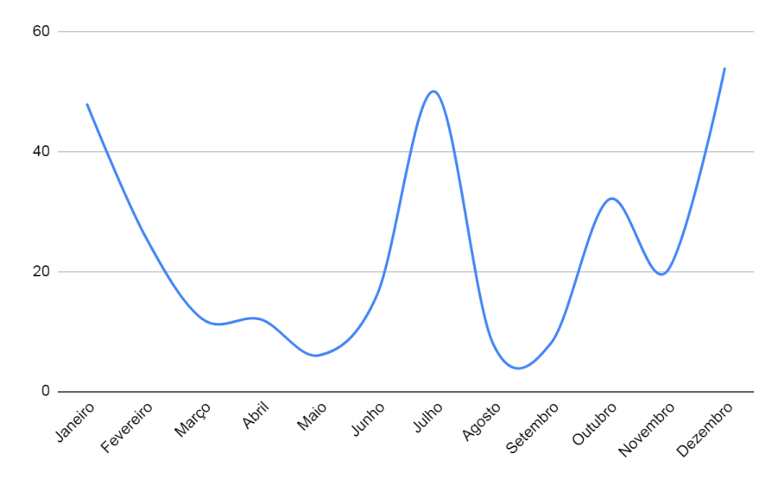
Fonte: Contextos (2020).
Para conter o impacto da sazonalidade, investe-se em eventos e a criação de roteiros como o da Vila Darcy Penteado. É importante citar que esse efeito não é agressivo no Roteiro do Vinho, recebendo boa demanda o ano inteiro, assim como nos pesqueiros localizados no distrito de São João Novo.
Outros desafios observados são a superlotação no já citado Roteiro do Vinho, precariedade no sistema de transporte público e sinalização e a falta de investimento em turismo no centro.
Nota-se também a filiação dos estabelecimentos em associações locais, principalmente na Roteiro do Vinho e Vila Darcy Penteado, como forma de unir interesses. Todavia, entrevistou-se um grande número de estabelecimentos sem filiações, embora houvesse interesse.
Outro ponto delicado é a falta de estabelecimentos cadastrados no Cadastur. Mesmo com tantos equipamentos, o Plano de Desenvolvimento do Turismo Sustentável de São Roque apresenta baixo índice de cadastros, cuja inscrição é obrigatória e a falta compromete a formalidade dos serviços prestados.
A Figura 3 apresenta a quantidade de equipamentos filiados a associações são-roquenses, assim como o número daqueles com Cadastur, tombamentos do IPHAN e gestões pelo IBRAJE.
Figura 3. Principais associações e nº de associados
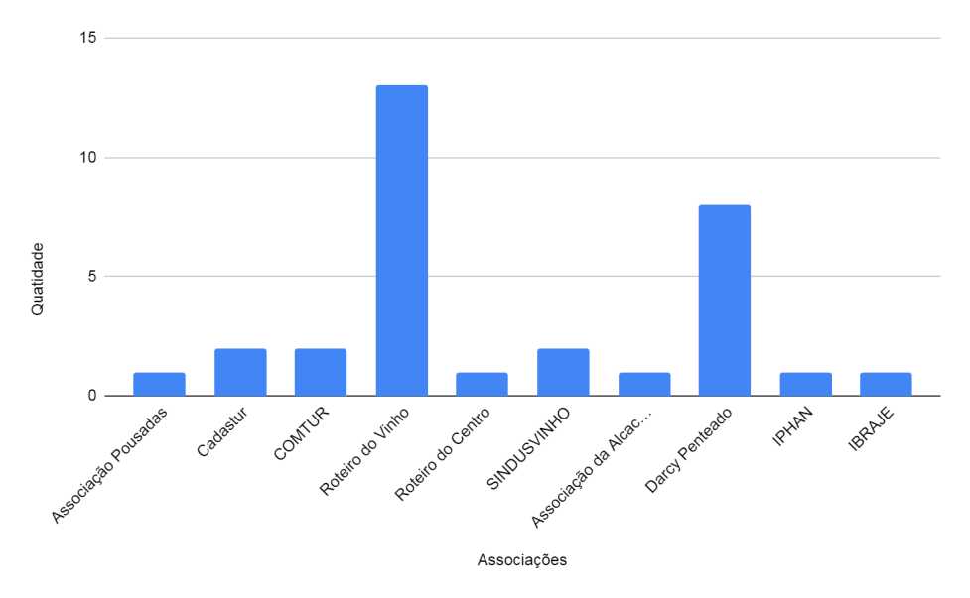
Fonte: Contextos (2020).
Entre os pilares do levantamento proposto pela pesquisa, estavam as percepções e a realidade do turismo rural na cidade. Com os resultados, foi possível mensurar que há produção no espaço rural, representada através das plantações, como as de videiras e alcachofras. Porém, não existe a integração desses produtores com a atividade turística.
Entretanto, entre os empreendedores são-roquenses, corre o sentimento de que o turismo rural é praticado nas fazendas, vinícolas e outros espaços localizados na zona rural, pois, para aqueles, a atividade pode ser definida como o simples contato do visitante com a natureza local.

1.4. Os Turistas e os visitantes de São Roque: Estudo de demanda
Um dos primeiros e mais importantes passos para o desenvolvimento de planos diretores ou planos estratégicos de Turismo é conhecer o perfil do turista. Ao compreender o perfil da demanda real, ou seja, o turista que efetivamente visita o destino estudado, bem como as variáveis que determinam e influenciam o indivíduo a realizar a viagem, é possível subsidiar produtos turísticos condizentes com as necessidades e expectativas da demanda, auxiliar na qualificação e melhor estruturação do destino bem como traçar a demanda potencial.
Através da aplicação de questionários com turistas em 21 pontos turísticos do município, foram analisados o perfil socioeconômico, motivações e características da viagem e a satisfação e percepções quanto à visita. Desta maneira, por meio do estudo, foi possível identificar as principais impressões sobre a cidade, bem como apontar as potencialidades turísticas do município, auxiliando no direcionamento das diretrizes previstas no Plano de Ação.
Figura 4. Resumo do perfil do turista e visitante de São Roque
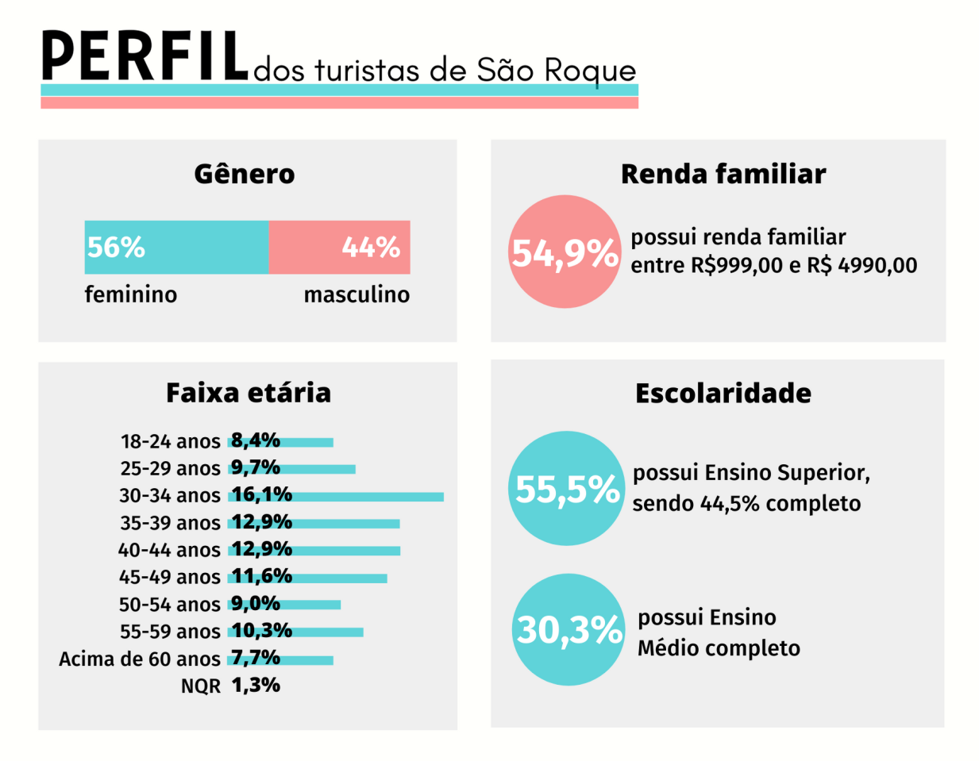
Fonte: Elaboração própria (2020).
Quanto ao perfil socioeconômico dos turistas, notam-se alguns aspectos relevantes. Apesar de atrair turistas de diferentes faixas etárias e rendas familiares mensais, o que comprova que o município possui atrativos para diferentes perfis socioeconômicos, algumas se ressaltam dentre os turistas de São Roque. A faixa etária de maior incidência é entre 30 e 49 anos, responsável por 53,5% dos turistas da cidade, enquanto a renda familiar mais predominante é entre R$999,00 até R$4995,00, somando 54,9% do total de turistas.
Observa-se que a maioria dos turistas de São Roque possui nível de escolaridade alto, uma vez que mais de 50% chegaram ao ensino superior e apenas 10% possuem escolaridade inferior ao ensino médio. Apenas em relação ao gênero nota-se um maior equilíbrio com uma leve tendência para o sexo feminino, mas não o suficiente para concluir que o destino possui especificidades que atraem mais um gênero ao outro. Assim, infere-se que o turista de São Roque é em sua maioria adulto com escolaridade do médio ao ensino superior e renda de baixa a média.

Figura 5. Localidade de origem e meio de transporte do turista de São Roque
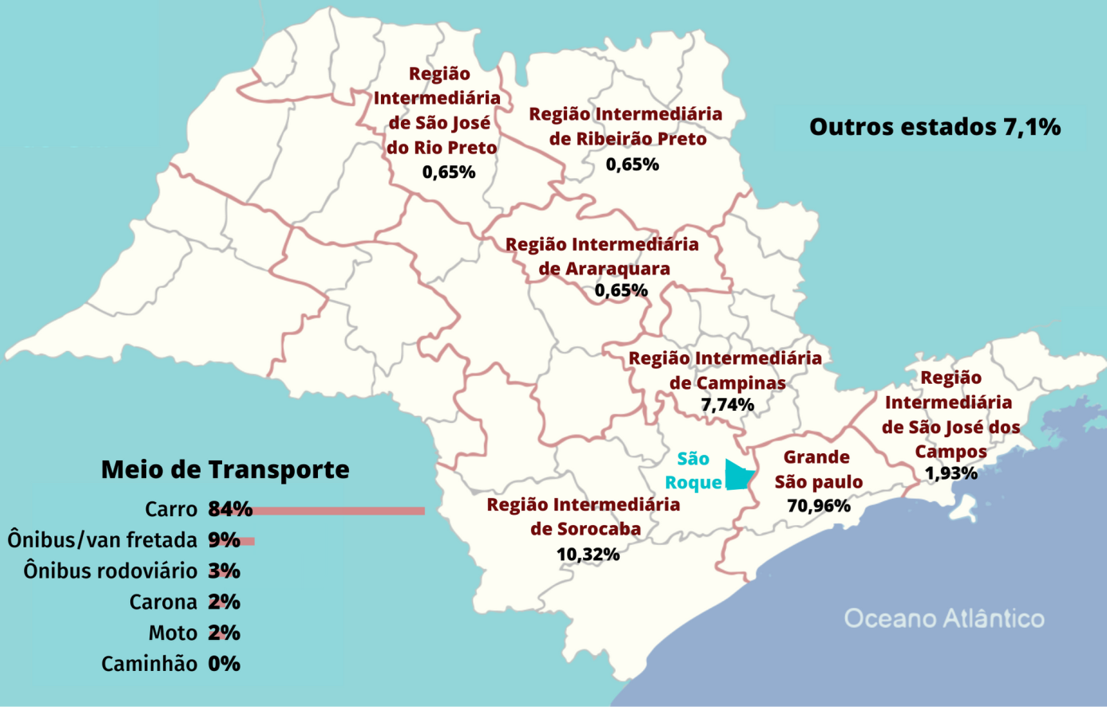
Fonte: Elaboração própria (2020).
Os municípios da Região Metropolitana de São Paulo são os principais emissores de turistas a São Roque, totalizando 70,96%, o que pode ser explicado pela proximidade da Região ao destino. Dentre estes, há destaque para o município de São Paulo (54,54%), seguido de Osasco (7,27%) e Itapevi e São Bernardo do Campo, ambos representando 6,36% dos turistas da RMSP. Ademais, o fato de estar próximo desta que é uma das principais regiões receptora de turistas nacionais e internacionais do Brasil é um fator favorável a ser aproveitado para atrair maior contingente de turistas e excursionistas.
Por outro lado, apesar de pertencer à Região Metropolitana e Intermediária de Sorocaba, a parcela de turistas advindos desta região é baixa, girando em torno de 10,32%, além desse número ser relevantemente concentrado na cidade de Sorocaba, o qual representa 56,25% desta parcela. Ainda, em menor destaque, os turistas provenientes da Região Intermediária de Campinas também se mostraram presentes em São Roque, somando 7,74%.
Enquanto a presença de turistas das outras regiões provenientes do Estado de São Paulo é baixa, totalizando apenas 3,88% do total de visitantes, houve destaque para os turistas provenientes de outros estados (Rio de Janeiro, Paraná, Mato Grosso, Mato Grosso do Sul e Distrito Federal e Recife), os quais representam 7,1%, indicando que o município possui potencial para atrair turistas em escala nacional.
Nota-se que o meio de transporte mais utilizado é o carro, representando 84%, o que está relacionado ao fato de grande parte dos visitantes serem provenientes de cidades próximas. Também é importante considerar que 9% viaja de excursão ou ônibus/van fretada, sendo este um grupo relevante que compõe a demanda da cidade de São Roque.
Figura 6. Resumo das características da viagem do turista e visitante de São Roque
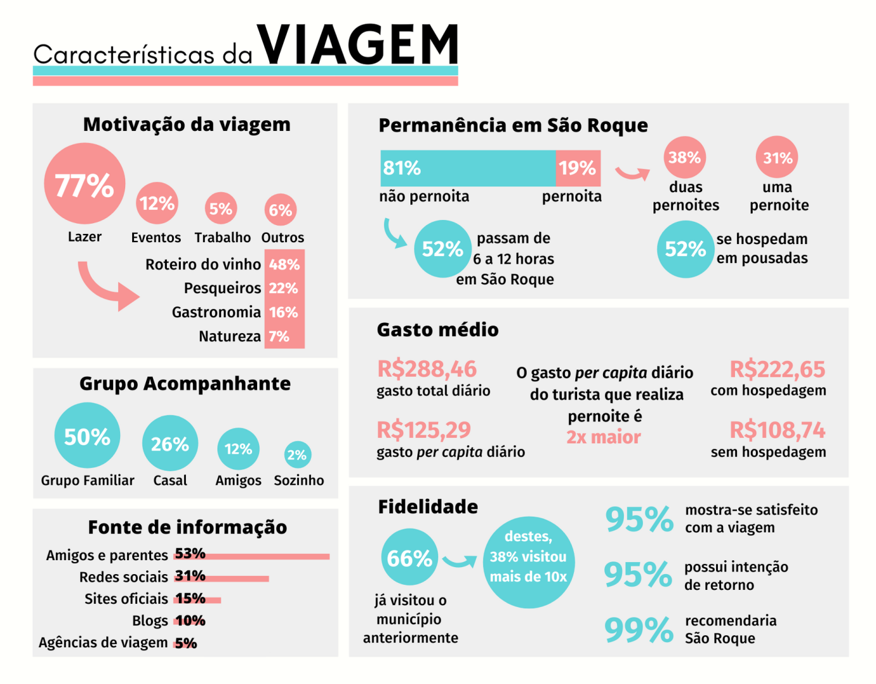
Fonte: Elaboração própria (2020).
São Roque se destaca enquanto um destino procurado pelo lazer, sendo esta a motivação de 77% dos turistas que visitam o município. Nesta categoria destaca-se a visitação ao Roteiro do Vinho (48%), atração mais divulgada e conhecida de São Roque. Dentre outras motivações relacionadas ao lazer, também são apontados os pesqueiros (22%), gastronomia (16%) e natureza (7%).
Outra motivação relevante foram os eventos, representada por 12%. Ainda que turistas motivados por negócios ou trabalhos sejam propensos a realizar mais pernoites no município, esse grupo representa baixa parcela dentre os turistas da cidade, somando apenas 5%.
O visitante de São Roque viaja ao município acompanhado principalmente de seu grupo familiar, representado por 50%, e em casal, compondo 26%. Viagens com amigos representam 12% e desacompanhados apenas 2%. Ainda que não haja equilíbrio entre os grupos acompanhantes, essa diversidade aponta que São Roque possui atrativos relevantes para grupos de viagem distintos.
A maioria dos visitantes de São Roque são excursionistas (81%), ou seja, aquele que permanece período inferior a 24 horas no destino, sem pernoitar. Isto porque a proximidade de seus principais emissores favorece a modalidade “bate-volta”. Esse fator proporciona baixa taxa de realização de pernoite (19%) no município, o que acarreta menor aproveitamento e contribuição para a economia local advinda do turismo. Nota-se que a média de gastos diário dos turistas que não realizam pernoite tende a ser metade (aproximadamente 109 reais) em relação àqueles que realizam pernoite (aproximadamente 223 reais).
Apesar disso, há destaque para os excursionistas que passam de 6 a 12 horas na cidade (52%), enquanto apenas 6% passam até 2 horas. Portanto, apesar de grande parcela dos visitantes de São Roque serem excursionistas, pode-se afirmar que o fato de haver destaque para maiores tempos de permanência na cidade é um ponto positivo, uma vez que favorece a visitação a mais atrativos bem como o uso de equipamentos e serviços do município, contribuindo para a economia local.
As pousadas são a principal escolha dos turistas (52%), o que é coerente considerando que este é o meio de hospedagem de maior incidência no município. A hospedagem em hotel e em casa de amigos ou parentes também se mostram relevantes, ambas sendo a escolha de 17% dos turistas. Ademais, a estadia em casa de amigos e parentes e imóvel próprio totalizam, juntas, 20%, demonstrando que é comum que a posse de segunda residência na cidade. A maior parcela dos turistas realiza duas pernoites (38%), enquanto 31% realizam apenas uma, o que vai ao encontro do fato de que o turismo na cidade ocorre predominantemente aos finais de semana, como colocado no PDITS de 2016.
A maioria dos turistas de São Roque já visitou o município anteriormente (66%), sendo que destes, 38% retornou ao município mais de dez vezes, fato que também pode ser explicado pela proximidade de suas principais regiões emissoras. Este é um fator positivo para o município, uma vez que indica a fidelização dos turistas e visitantes ao destino, o que também é confirmado pelo alta taxa de satisfação e intenção de retorno a São Roque (95%).
A satisfação e fidelização do turista mostra-se importante ao notar que a divulgação boca-a-boca possui papel relevante para a divulgação do município, onde 53% dos turistas indicam obter informações sobre São Roque através de amigos e familiares e 99% afirmam que recomendaria o destino. As redes sociais (31%) e sites oficiais do município (15%) também se apresentaram enquanto meios relevantes para a obtenção de informação, afirmando a importância da divulgação online dos destinos turísticos atualmente.

Figura 7. Resumo da visitação dos atrativos de São Roque
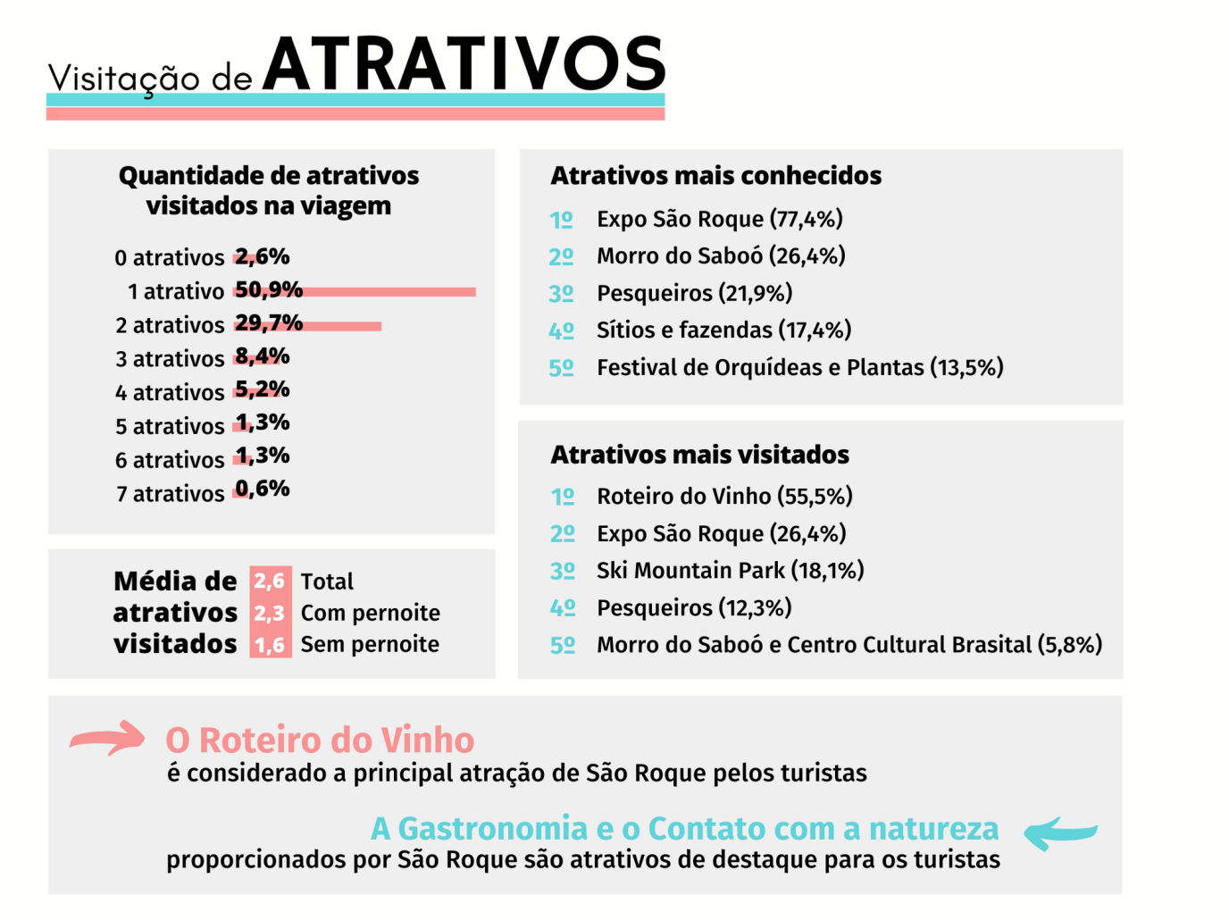
Fonte: Elaboração própria (2020).
A Expo São Roque é o atrativo cultural mais conhecido previamente à viagem pelos visitantes e turistas, refletido pelo acontecimento da feira no período em que a pesquisa foi realizada. O Morro do Saboó aparece logo atrás, onde 26,4% conhecem o atrativo natural, o que é considerado incomum por não ser um ponto turístico totalmente consolidado, porém positivo considerando o interesse do poder público em desenvolvê-lo a partir do ponto de visto do Turismo Rural e sustentável. Contudo, apesar de o número de pessoas que disseram conhecer o Morro do Saboó ser expressivo, destes, apenas 22% visitaram o atrativo na ocasião da viagem.
Entre os pontos menos conhecidos estão o Parque Natural Mata da Câmara e a Cachoeira do Bairro Santo Antônio, com 6,4% e 5,8% respectivamente, o que mostra que, mesmo a cidade sendo um destino com potencial para turismo na natureza por apresentar uma grande quantidade de atrativos naturais, estes não são amplamente divulgados, ocasionando no conhecimento por baixa parcela de turistas.
Quanto à visitação, o Roteiro do Vinho (55,5%) e a Expo São Roque (26,4%) são os atrativos mais visitados, o que é coerente se for levada em consideração a ampla divulgação desses atrativos. Em seguida aparecem o Ski Mountain Park (18,1%) e os pesqueiros da região (12,3%). Estes quatro atrativos foram os mais visitados por excursionistas que passam de 6 a 12 horas na cidade, mostrando que os visitantes de fato buscam os atrativos mais famosos da cidade e que esta quantidade de horas na cidade seria o suficiente para aproveitá-los, dispensando a necessidade de realização de pernoite.
Quanto ao restante dos atrativos turísticos de São Roque, estes mostraram-se conhecidos e visitados por menos de 5% dos turistas e excursionistas, enfatizando que apesar de existir uma grande variedade tanto no número quanto no segmento de atrativos turísticos, a visitação concentra-se em poucos.
Aliado à concentração, nota-se que a quantidade de atrativos visitados durante a viagem também é baixa, onde cerca de metade dos turistas e excursionistas visitam apenas 1 atrativo do município, 29,7% visitam 2, 8,4% visitam 3 atrativos, enquanto a parcela de turistas que visitam acima de 4 atrativos é baixa, somando apenas 3,2%. Os turistas que pernoitam tendem a visitar uma média maior de atrativos (2,3) em comparação aos excursionistas (1,6), o que reafirma que a não retenção de turistas para a realização de pernoite, bem como a baixa divulgação dos atrativos em geral, provoca o menor aproveitamento turístico da cidade.
O Roteiro do Vinho é o local mais atrativo do município para os turistas, condizente com o elevado número de pessoas que o visitam. Há destaque também para a possibilidade de contato com a natureza que o município oferece, o que é considerado surpreendente se for levado em consideração que, dos atrativos naturais da cidade, o mais visitado foi o Saboó com apenas 5,8%.
Neste sentido, apesar de nem todos atrativos serem amplamente conhecidos pelos turistas e excursionistas, infere-se que há demanda potencial para o desenvolvimento de novos segmentos de turismo na cidade, como o turismo na área rural e gastronômico.

2. ANÁLISE DO AMBIENTE EXTERNO
A análise do ambiente externo permite identificar oportunidades e ameaças, vantagens e desvantagens, tendências e demais questões estratégicas, bem como monitorar concorrentes e potenciais mercados consumidores, entre outros.

2.1. Panorama Econômico
O cenário econômico brasileiro apresenta instabilidades, explicitadas principalmente pelas seguidas quedas de projeções do PIB, que fechou o ano com crescimento de 1,1%, de acordo com o IBGE (2019). Diversos fatores explicam a condição econômica negativa: a baixa favorabilidade para investimentos externos, redução do número de empresas causadas por incertezas políticas e complexidade do sistema tributário, a dificuldade da Presidência em realizar uma coalizão duradoura no Congresso, a desaceleração no crescimento do consumo das famílias devido a baixa confiança em um mercado de trabalho ainda frágil e ao aumento do dólar dado pela incerteza política e pela alta dos juros nos Estados Unidos, o que impacta diretamente a inflação, fazendo com que o consumidor brasileiro reduza seu poder de compra diante de uma moeda estrangeira mais cara -- embora tal cenário impulsione o turismo nacional, já que fica mais caro viajar para o exterior, ao passo que turistas estrangeiros são estimulados a vir ao país, já que o real está desvalorizado.
Soma-se às dificuldades preexistentes o atual momento de crise sanitária e econômica em escala mundial, dado pela recente propagação do COVID-19, que pode levar a economia global à retrações na casa dos 3%, de acordo com previsão do FMI, provocando a obtenção de resultados econômicos piores do que os da crise financeira de 2008-9.
Para São Roque, o cenário de baixa do PIB e instabilidade política pode ser prejudicial para a manutenção dos negócios e fomento de estabelecimentos que necessitem de melhorias ou expansões. O aumento do dólar prejudica, principalmente, vinícolas que trabalham com produtos importados, embora ponha o produto nacional em destaque. Já a pandemia de COVID-19, que está causando efeitos negativos econômicos e sociais, também pode provocar mudanças no comportamento dos turistas. O cenário próximo ainda é incerto, vide discussões desencontradas e frequentes a respeito de prazos para reaberturas de comércio e relaxamento de medidas de isolamento, somadas aos embates políticos entre o estado paulista e o governo Federal na questão da administração da crise.

2.2. Concorrência
Baseando-se pela análise do perfil majoritário do turista, pode-se inferir que São Roque enfrenta concorrência de qualquer município próximo do local de origem do visitante -- e até mesmo do local de origem do visitante -- desde de que haja opções semelhantes de lazer e/ou uma mesma faixa de preço. Portanto, municípios próximos à Grande São Paulo, que investem nos mesmos segmentos de turismo, bem como circuitos turísticos e atrativos nos locais dos quais os turistas são provenientes, são os principais concorrentes.
O Circuito Turístico das Frutas, por exemplo, é uma associação que tem por objetivo principal desenvolver, organizar e divulgar o turismo rural em diversos municípios da região de Jundiaí, contando atualmente com parcerias com o poder público municipal e entidades de turismo, além de permitir o vínculo de diversos proprietários rurais e de qualquer associações e entidades (ASSOCIAÇÃO CIRCUITO DAS FRUTAS, 2019). Todos os dez municípios participantes são fronteiriços, interligados por rodovias, dispõem de atrações durante o ano inteiro -- inclusive coincidindo com os eventos são-roquenses -- e são próximos à capital paulista em um raio de setenta quilômetros, posicionando-os como concorrentes com atrativos no âmbito do turismo rural. Uma possível parceria são-roquense com o Circuito poderia representar uma oportunidade para ambos, embora o Circuito, atualmente, conte somente com a participação de municípios fronteiriços.
Já no que diz respeito a municípios, de fato, vizinhos à São Roque, destaque para a Exposição de Produtos Agrícolas (EXPAP), uma feira anual realizada em Piedade-SP que promove a exposição de hortifrutigranjeiros, cujas datas de realização aproximam-se ou coincidem-se com a da Expo São Roque, representando uma concorrência direta. Apesar das semelhanças, a EXPAP possui entrada franca, além de um concurso gastronômico realizado em parceria com a Escola Técnica (ETEC) de Piedade (PREFEITURA DE PIEDADE, 2019). Estas características compatíveis podem representar uma excelente oportunidade: a proximidade entre os dois municípios possibilita que haja reaproveitamento de infraestruturas, de eventos e de dinâmicas espaciais, que podem interagir para formar um mercado mais competitivo.
É importante salientar que São Roque, por si só, também possui amplo potencial mercadológico, com recursos naturais e atrações que possibilitaram o desenvolvimento de grande tradição e consolidação no estado, como a Expo São Roque e o Roteiro do Vinho, este último que possui ampla presença nos principais de guias online e sites de recomendações de viagens. A proximidade com a Grande São Paulo certamente é vantajosa, mas outros destinos de lazer também são próximos e/ou oferecem atrações semelhantes no âmbito do lazer, ou até mesmo ficam dentro da capital, tal qual o Polo de Ecoturismo de Parelheiros, distrito no extremo da zona sul da capital, que recebe turistas com perfil muito próximo aos visitantes de São Roque, principalmente em termos de faixa etária, local de origem, tempo de permanência e meio de transporte utilizado. Atrativos no local de origem do turista, portanto, podem apresentar-se como substitutos, especialmente para o grupo com renda de até cinco salários mínimos, caso de cerca de 55% dos turistas de São Roque.

2.3. Políticas Públicas
O Governo Federal e o Estado de São Paulo promovem políticas e programas para o desenvolvimento do turismo, na qual de acordo com determinados critérios e requisitos, os municípios turísticos podem se beneficiar com a implementação, e em determinados programas os moradores e pequenos negócios podem se beneficiar destas políticas, que buscam fortalecimento cultural, patrimonial, ambiental e de ampliação a atividade rural com incentivos a agricultura familiar e agronegócio.
Em escala federal e estadual se destacam 5 políticas de cada que afetam o turismo nacional. Em escala federal se destacam:
- Plano Nacional de Turismo
O Plano Nacional de Turismo (PNT) vigente foi elaborado em 2017 para atender a agenda turística brasileiras de 2018 a 2022. Este é um documento oficial elaborado pelo Ministério do Turismo. O objetivo principal desse documento é ordenar as ações do setor público, orientando o esforço do Estado e a utilização dos recursos públicos para o desenvolvimento do turismo. Para isso são definidas as diretrizes e estratégias para a implementação da Política Nacional de Turismo.
O Plano define como metas de escala internacional e nacional: Aumentar a entrada anual de turistas estrangeiros de 6,5 para 12 milhões; aumentar a receita gerada pelos visitantes internacionais de US$ 6,5 para US$ 19 bilhões; Ampliar de 60 para 100 milhões o número de brasileiros viajando pelo país; Ampliar de 7 para 9 milhões o número de empregos no turismo.
Para tornar os destinos, produtos e serviços turísticos cada vez mais competitivos e sustentáveis foram definidas as seguintes diretrizes: fortalecimento da regionalização; melhoria da qualidade e competitividade; incentivo à inovação; e promoção da sustentabilidade.
A partir das diretrizes definidas, foi proposto a adoção de cinco estratégias para gerir e alinhar a atuação da federação, estados, Distrito Federal, regiões turísticas e municípios. São elas: Ordenamento, gestão e monitoramento; Estruturação do turismo brasileiro; Formalização e qualificação no turismo; incentivo ao turismo responsável; e Marketing e apoio à comercialização.
- Lei Geral do Turismo
A Lei Geral do Turismo é um marco regulatório para o segmento no Brasil, sancionada no ano de 2008. São estabelecidas as diretrizes quanto às funções do governo como parte integrante e órgão regulador do turismo, vendo-o como uma atividade econômica. Dessa forma, são definidas funções de planejamento, fomento, gestão e fiscalização da atividade não só para o governo federal, mas também para órgãos de instância estadual, regional e municipal; e estabelecimentos privados.
Considerando o turismo como "as atividades realizadas por pessoas físicas durante viagens e estadas em lugares diferentes do seu entorno habitual, por um período inferior a 1 (um) ano, com finalidade de lazer, negócios ou outras", as ações pensadas a partir da lei visam uma atividade pautada em "movimentação econômica, trabalho, emprego, renda e receitas públicas, constituindo-se instrumento de desenvolvimento econômico e social, promoção e diversidade cultural e preservação da biodiversidade".
A instituição do Sistema Nacional de Turismo e o Cadastur, nos quais os equipamentos voltados para atividade turística devem se cadastrar, garante a sua devida regularização. Como equipamentos, a lei define os meios de hospedagem, agências de turismo, transportadoras turísticas, organizadoras de eventos, parques temáticos e acampamentos turísticos; e as especificidades de cada um. Também há outras categorias de equipamentos que podem receber o cadastro nacional. Além disso, a lei prevê as infrações e penalidades dentro do sistema. Em São Roque, no levantamento realizado pelo Plano Diretor de Turismo, constata-se adesão baixíssima ao Cadastur, aproximadamente seis estabelecimentos estão cadastrados e em sua maioria, são meios de hospedagem, o que pode demonstrar baixa representatividade dos seus equipamentos frente a essas políticas nacionais.
- Programa de Regionalização do Turismo (PRT)
Entre os frutos da Lei Geral do Turismo, estão o Programa de Regionalização do Turismo (PRT) e o Mapa do Turismo Brasileiro, instituídos pelo MTur em 2013. O Mapa é um instrumento de ordenamento, dividindo o território nacional em regiões turísticas, que auxilia no desenvolvimento e gestão das políticas públicas de turismo. Os municípios e regiões contidos no mapa são definidos pelo Órgão Oficial de Turismo de cada estado brasileiro e do Distrito Federal. Os municípios candidatos a estarem no mapa devem seguir critérios estabelecidos pelo MTur e pelo Estado.
A cada dois anos, o Mapa é atualizado tendo em vista as prerrogativas do PRT, adequando-se de acordo com as demandas de cada Unidade da Federação. Em 2019, é realizada a atualização mais recente, contando com 2.694 cidades em 333 regiões turísticas, 591 municípios a menos e 5 regiões a mais em relação ao mapa de 2017.
Além do mapeamento das cidades, elas também são classificadas em categorias de A a E, sendo a primeira a mais alta. A categorização é importante para a avaliação e reflexão dos municípios sobre o seu atual papel na atividade turística e como e onde podem melhorar.
- Política Nacional de Gestão Turística do Patrimônio
No ano de 2019, complementando a Lei Geral do Turismo, é decretada a Política Nacional de Gestão Turística do Patrimônio, visando a gestão e o apoio à preservação do Patrimônio Mundial reconhecido pela UNESCO. Além das funções já citadas, também são previstos a facilitação do acesso ao patrimônio, o fomento ao turismo sustentável, a valorização do conhecimento local e a convergência entre cultura, meio ambiente, desenvolvimento urbano e turismo a fim de garantir a eficácia da lei.
Fica instituído também a criação do Comitê Interministerial de Gestão Turística do Patrimônio Mundial, composto pelos Ministérios do Turismo, da Cidadania, do Meio Ambiente, do Desenvolvimento Regional, pela Embratur, o Instituto Chico Mendes e o Iphan.
- Programa Nacional de Fortalecimento da Agricultura Familiar (PRONAF)
O PRONAF (Programa Nacional de Fortalecimento da Agricultura Familiar) é um programa criado em 1995 pelo governo federal, com objetivo de prestar um atendimento diferenciado aos agricultores familiares, cuja produção é resultado da própria força de trabalho. O PRONAF tem o intuito de fortalecer as atividades desenvolvidas pelo agricultor, o inserindo no agronegócio através da modernização do seu sistema de produção. Assim, o produto passa a valer mais, o que causa um aumento na renda do produtor. Além disso, o crédito do PRONAF ainda conta com políticas de proteção como garantia de preços, seguro rural e compras institucionais. O PRONAF também contribui com a promoção de política de desenvolvimento econômico, social e ambiental da agricultura brasileira. Ademais, também promove a democratização da terra, a inclusão produtiva, a gestão da estrutura fundiária e ampliação de renda.
Para ter acesso ao PRONAF, o agricultor familiar deve apresentar o projeto que pretende desenvolver. Os projetos devem gerar renda aos agricultores familiares, e podem ser destinados ao custeio da safra e à atividade agroindustrial, seja para investimento em máquinas, equipamentos ou infraestrutura. A renda bruta anual dos agricultores familiares deve ser de até R$ 415 mil.
O PRONAF também possui uma outra linha de benefício chamado Grupo “B”, que é uma linha de microcrédito rural voltada para a produção e geração de renda das famílias agricultoras de mais baixa renda do meio rural. São atendidas famílias agricultoras, pescadoras, extrativistas, ribeirinhas, quilombolas e indígenas que desenvolvam atividades produtivas no meio rural. Elas devem ter renda bruta anual familiar de até R$ 23 mil.
Em escala estadual:
- Municípios de interesse turístico e estâncias turísticas
O MIT (Municípios de interesse turístico e estâncias turísticas) trata-se da classificação de municípios como Estâncias Turísticas ou Municípios de Interesse Turístico, conforme disposto na Lei Complementar nº 1261 de 29 de abril de 2015. Através dessa intitulação, os municípios possuem acesso ao Fundo de Melhoria dos Municípios Turísticos (FUMTUR). Este fundo destina-se ao desenvolvimento de programas de melhoria e preservação ambiental, urbanização, serviços e equipamentos turísticos e é vinculado ao Departamento de Apoio ao Desenvolvimento dos Municípios Turísticos (DADETUR), subordinado à Secretaria de Turismo do Estado. A Secretaria de Turismo do Estado também é responsável pela classificação dos municípios e pela elaboração do ranqueamento das Estâncias e dos Municípios de Interesse Turístico, de acordo com critérios da Lei Complementar.
- Fundação para a Conservação e a Produção Florestal do Estado de São Paulo
Vinculada à Secretaria do Meio ambiente a Fundação para a Conservação e a Produção Florestal do Estado de São Paulo foi criada pela Lei n° 5.208/86 com a finalidade de contribuir para a conservação, o manejo e a ampliação das florestas de produção e das Unidades de Conservação estaduais, atuando conjuntamente com o Instituto Florestal.
Em 2006, a partir do Decreto Estadual nº 51.453 foi instituído Sistema Estadual de Florestas – SIEFLOR foi instituído com o objetivo de aperfeiçoar a gestão e a pesquisa em parte das unidades de conservação do Estado de São Paulo. Além da Fundação Florestal, o Instituto Florestal é responsável por gerir as unidades de conservação de proteção integral em Parques Estaduais, Estações Ecológicas e Reservas de Vida Silvestre e, dentre as unidades de conservação de uso sustentável, as Florestas Estaduais, Reservas de Desenvolvimento Sustentável e as Reservas Extrativistas.
Posteriormente, em maio de 2008, a partir de um novo Decreto Estadual (n° 53.027/08), a Fundação Florestal se tornou responsável pelo gerenciamento das Áreas de Proteção Ambiental (APAs) do Estado de São Paulo, que até o momento eram de responsabilidade da Coordenadoria de Planejamento Ambiental Estratégico e Educação Ambiental (CPLEA).
A partir dessa mudança na legislação, passou a ser exigido a elaboração de um Plano de Manejo, principal instrumento de planejamento e gestão das Unidades de Conservação, elaborado pelo órgão gestor da APA, definido pelo Art. 33, Parágrafo único do decreto Federal 4340/2002.
Além disso, passou a ser determinado que a aplicação dos recursos da compensação ambiental, no caso das Áreas de Proteção Ambiental APAs, somente poderão ser aplicadas para custear Elaboração do Plano de Manejo; realização das pesquisas necessárias para o Manejo da Unidade, sendo vedada a aquisição de bens e equipamentos permanentes; implantação de programas de educação ambiental; financiamento de estudos de viabilidade econômica para o uso sustentável dos recursos naturais.
- Fundo de Expansão do Agronegócio Paulista (FEAP)
O Fundo de Expansão do Agronegócio Paulista (FEAP) trata-se de um apoio financeiro ao produtor rural disponibilizado pelo Governo do Estado de São Paulo através da Secretaria de Agricultura e Abastecimento, o qual disponibiliza linhas de crédito em diversas frentes de atividades agrícolas, com juros subsidiados, subvenção em programas e projetos instituídos pelo Governo do Estado, acesso ao seguro rural e demais ações pertinentes à Secretaria de Agricultura e Abastecimento do Estado de São Paulo.
Desde 2009, fica aprovado pelo decreto nº 54.260 o Projeto de Turismo Rural enquanto mais uma finalidade passível de financiamento disponibilizada aos produtores rurais pelo FEAP. O turismo passa, portanto, a ser reconhecido enquanto uma importante vertente para a economia estadual e se enquadra no último e quarto grande grupo temático de linhas de crédito denominado “Desenvolvimento Rural Sustentável Paulista”.
Nas condições gerais para o financiamento, fica estipulado que “construção de obras civis e demais itens de investimento necessários à implantação ou adequação de espaços para visitação pública nas propriedades rurais, destinados ao desenvolvimento da atividade de turismo rural” são objetos passíveis de financiamento pela FEAP. Já “a aquisição de animais, veículos e utilitários e itens relacionados à hospedagem ou estruturas de turismo e lazer não relacionados à produção agrícola e/ou pecuária da propriedade beneficiada, como também os imóveis tombados pelo patrimônio histórico” não são passíveis de financiamento.
Se enquadram enquanto possíveis beneficiários “os produtores rurais, pessoas físicas ou jurídicas, e pescadores artesanais enquadrados como beneficiários do FEAP/BANAGRO, bem como suas associações e cooperativas”. Para a finalidade do Turismo Rural o produtor rural pode receber até o teto de R$ 200 mil.
- Município Verde Azul
Promovido pela Secretaria de Estado de Meio Ambiente, o Programa Município Verde Azul (PMVA) tem como objetivo ranquear os municípios com maior índice de eficiência ambiental anualmente e a partir disso, estimular a criação de políticas públicas. Aqueles que obtiverem melhor colocação no ranking são reconhecidos, recebem o Certificado Município Verde Azul, que comprova o empenho da cidade na busca do desenvolvimento sustentável e garante preferência na captação das linhas de crédito do Fundo Estadual de Prevenção e Controle da Poluição (FECOP).
O programa institui dez temas estratégias para permitir melhor gerenciamento de suas ações: Município Sustentável, Estrutura e Educação Ambiental, Conselho Ambiental, Biodiversidade, Gestão das Águas, Qualidade do Ar, Uso do Solo, Arborização Urbana, Esgoto Tratado e Resíduos Sólidos. Dentro dessas temáticas, os chamados interlocutores (que realizam a intermediação entre a Secretaria de Estado do Meio Ambiente e as prefeituras, realizando a capacitação técnica nos municípios.
Observando os rankings dos últimos anos, observa-se a ascensão de São Roque, colocado de número 588 no ranking de 2016 (quando obteve a menor nota desde 2011, -0,79); para a posição 51 em 2019 (nota 62,2), garantindo assim o seu Certificado Município Verde Azul.
- Programa Brasil Quilombola
Em 12 de março de 2004 foi lançado o Programa Brasil Quilombola, com o objetivo de consolidar e documentar os marcos da política de Estado para as áreas quilombolas. O programa é de responsabilidade do SEPPIR (Secretaria de Políticas de Promoção da Igualdade Racial), pertencente ao Ministério da Mulher, da Família e dos Direitos Humanos (MMFDHH). Indo ao encontro do da Lei de Acesso à Informação (Lei 12.527, de 18/11/2011), o SEPPIR reúne e divulga os dados da Secretaria que são de interesse coletivo com o fim de facilitar o acesso à informação pública.
As próprias comunidades quilombolas podem se inscrever, após uma verificação a comunidade pode ser certificada e isso garante a disponibilidade de alguns programas, que tem o objetivo de melhorar a qualidade de vida e contribuir com processo de gerenciamento da própria comunidade. Os programas fazem parte de quatro eixos: eixo: acesso à terra; eixo: infraestrutura e qualidade de vida; eixo: desenvolvimento local e inclusão produtiva; e eixo: direitos e cidadania.
Todos os programas estão disponíveis, mas não automaticamente aplicáveis às comunidades quilombolas, necessitando uma iniciativa da própria comunidade para que sejam aplicados.
Além das políticas públicas, as associações de turismo e turismo rural exercem um importante papel no desenvolvimento do turismo, auxiliando na divulgação e manutenção dos destinos. A Aprecesp e Abraturr, ambas associações, atuam em benefício do turismo. A Abraturr é uma associação voltada diretamente ao turismo rural no estado de São Paulo. A Aprecesp é uma empresa privada sem fins lucrativos que busca representar os interesses e trabalhar pelo desenvolvimento turístico das cidades estância no estado de São Paulo.
Em escala nacional, o Instituto Brasil Rural atua na potencialização do desenvolvimento territorial, geração de renda e ações sustentáveis através do turismo rural. O instituto mantém programas de desenvolvimento territorial rural desde 2008 em áreas rurais atuando principalmente com lideranças jovens das comunidades rurais. Desde o início de sua fundação, o Instituto de Desenvolvimento que nasceu como IDESTUR atua no Brasil, América Latina e África apoiando atividades de desenvolvimento territorial rural sustentável pelo turismo rural.

2.4. Turismo Rural
A análise de tendências é uma importante aliada de destinos turístico, assim como de seus empreendimentos, para identificar que caminho seguir em um futuro próximo. Cada vez mais os turistas buscam por experiência, e o turismo rural traz a oportunidade de dar ao turista uma experiência criativa. O turismo rural é uma tendência no mundo, consolidado principalmente na Europa e Ásia. Com o passar das décadas foi se disseminado em outros continentes. Ele surge como uma alternativa para as propriedades rurais. Em meados da década de 1980, quando surgiu no Brasil, o turismo rural era só uma forma de fazer frente às dificuldades financeiras que as fazendas, totalmente baseadas no setor agropecuário, enfrentavam. LAGES (2014)
Dentre possíveis benefícios da implementação desse segmento estão a geração de mercado de consumo local, geração de emprego, melhorias em infraestrutura e lazer, melhoria na qualidade de vida e utilização de mão-de-obra familiar e alívio do êxodo rural. Da mesma forma, pode-se acarretar efeitos desfavoráveis, como não ser compatível às expectativas e gerar volume pouco significativo de recursos, ou se tornar principal atividade econômica, entre outros.
Segundo um levantamento realizado pelo Sebrae Nacional em 2013 com 122 empreendimentos, 67,2% destes tem o turismo rural como forma complementar de renda, e os outros 32,8% utilizam dessa atividade como principal fonte de renda da propriedade. 13,8% dos empreendimentos se dedicam ao cultivo de uvas e à produção de vinhos. Também se observou que as experiências com hortifrutigranjeiros representavam, em 2014, a principal atividade de produção no Brasil, com mais de 70% das propriedades. Em seguida, vinham a pecuária, as lavouras e a vinicultura.
O Turismo Rural é evidenciado como uma estratégia de preservação ao patrimônio local, tanto material quanto imaterial. Dessa forma, a atividade turística é um fator para a manutenção da fauna, flora, dos recursos hídricos, paisagens, culinária, artesanato, técnicas construtivas, celebrações e modos de fazer. Mesmo não sendo recursos turísticos singulares, as especificidades locais ainda podem trazer ao turista a sensação de estar fora de seu cotidiano. Os cinco sentidos são peças fundamentais para o consumidor do turismo rural atual. Visão, olfato, tato, audição e paladar são a base para impactar ou arruinar a experiência no campo a partir da emoção.
A implantação da atividade em uma localidade deve, de certo, envolver a comunidade. Além de protagonistas, são peças fundamentais em processos como a identificação dos recursos turísticos dentro da área e no entorno. É por meio da população local que o turista satisfaz o seu anseio pela autêntica vida no campo, fugindo da realidade. Todavia, muitas vezes é preciso trabalhar o resgate de memórias para formar a identidade local para então, partir para as próximas etapas.

Turismo rural
Para melhor compreensão das discussões e propostas apresentadas ao longo do plano, entende-se a necessidade de caracterizar o segmento do Turismo Rural.
Considerado um dos segmentos de maior crescimento no Brasil, o Turismo Rural chegou ao país na década de 1980, após o sucesso de propriedades europeias e norte-americanas (Roque, 2009). Na época, foi considerado uma solução em um momento no qual o espaço rural enfrentava miséria devido ao desenvolvimento do sistema agrário (Lottici Krahl, 2003).
Desde então, inúmeros casos de sucesso despontaram no território nacional, como a Acolhida na Colônia (SC), o Trekking Travessia (GO), o Tucorin (AM) e o Roteiro Rural Caminhos da Roça (SP) (Brasil, 2015).
O Turismo Rural brasileiro caminha para sua expansão, pautada em ações governamentais de nível nacional e estadual com o objetivo de estruturar a atividade, fortalecendo seus benefícios e minimizando os impactos negativos. Para contribuir com esse processo de amadurecimento, também há a necessidade de profissionalizar os atuantes do segmento, formado majoritariamente por empresas familiares, onde predomina a informalidade, o que gera problemas com questões trabalhistas, previdenciárias e até sanitárias (Barretto, 2014).
Segundo o Ministério do Turismo do Brasil (2003), o Turismo Rural pode ser entendido como:
"[...] o conjunto de atividades turísticas desenvolvidas no meio rural, comprometido com a produção agropecuária, agregando valor a produtos e serviços, resgatando e promovendo o patrimônio cultural e natural da comunidade”.
As atividades desenvolvidas podem ser serviços como hospedagem, alimentação, transporte e guias; bem como aquelas visando o lazer como atividades agropecuárias, de produção, esportivas, de aventura, culturais, pedagógicas e recreativas. A diversificação de atividades é importante para conter impactos como a sazonalidade, agregando valor e diferenciando o produto da concorrência, sem descaracterizar o meio rural (Brasil, 2010).
Entretanto, devido à pluralidade do território brasileiro, diferentes atividades turísticas, onde não há produção, se levantam no espaço rural, entendido como "toda a área situada fora dos limites urbanos, inclusive os aglomerados rurais de extensão urbana, os povoados e os núcleos" (IBGE, 1997). Estes se promulgam como Turismo Rural, quando na verdade se encaixam em outros segmentos do turismo como o Turismo Cultural, de Saúde, Ecoturismo, entre outros. Essas atividades, juntamente com o Turismo Rural, podem ser englobadas em um conjunto maior, definido como Turismo no Espaço Rural (Graziano da Silva, 1998).
Além disso, embora alguns locais enfrentem turismo massivo, uma das premissas do Turismo Rural é a pequena escala dos serviços, garantindo assim menor impacto e maior possibilidade de expressar a hospitalidade no meio rural. A localização também é um ponto importante, pois além de oferecer a sensação de que o meio urbano ficou para trás, também deve ser próxima ao centro emissor do turista, segundo análises feitas pelo Ministério do Turismo. Estar próximo aos grandes centros urbanos torna possível a experiência a um grupo maior de pessoas (Brasil, 2010).
As atividades agropecuárias da propriedade devem ser mantidas e não abandonadas com o sucesso do turismo, pois estas podem representar seu diferencial. Entretanto, para se enquadrar no segmento, não se exige que a propriedade viva da produção e a recepção de turistas seja voltada exclusivamente a isso - prática do agroturismo (Brasil, 2010; Campanhola & Graziano da Silva, 2000).
Associações e parcerias são aspectos importantes para garantir a viabilidade do Turismo Rural em uma propriedade. Possibilitam promoção, conservação, capacitação, entre outros efeitos (Brasil, 2010). Entretanto, seu potencial ainda é explorado timidamente no Brasil, sendo grande parte por empreendedores que não recebem incentivos (Garcez & Sena, 2014).
A Associação Brasileira de Turismo Rural (ABTR), criada nos anos 2000, é a principal entidade do segmento. Há também entidades estaduais e municipais, conselhos e grupos gestores (Brasil, 2010). Por outro lado, a legislação nacional sobre o tema é limitada, embora tenham sido lançados programas de apoio como o Programa Talentos do Brasil Rural. Enquanto isso, alguns estados possuem legislações.
A Organização Mundial do Turismo (2010) considera o Turismo Rural como um segmento de grande potencial, apresentando um crescimento anual de aproximadamente 6%. Na data, calculava-se que pelo menos 3% de todos os turistas do mundo orientam suas viagens para este segmento, e que este estaria em expansão nos próximos 10 anos.
Em 2002, a Associação Brasileira de Turismo Rural (ABTR) realizou um estudo sobre o Turismo Doméstico no Brasil em que verificou-se que 2,2% dos viajantes tinha como principal motivação o Turismo Rural, e também que esse segmento era característico proporcionalmente entre as classes de renda selecionadas, evidenciando que é realizado por diferentes classes sociais. Na pesquisa, também foi evidenciado que o campo é o segundo principal destino dos turistas, com 19,2%, ficando atrás apenas da praia (45,1%).
De maneira geral, pela informalidade existente no setor e também pela “inexistência de uma definição mundialmente consolidada, bem como de um consenso quanto à totalidade de seus elementos constituintes”, há uma escassez de dados quanto ao Turismo Rural (Lottici Krahl, 2003). Também se nota uma tendência, tanto no meio acadêmico quanto no mercado, a considerar o segmento como “descolado do universo maior do turismo” (Solha, 2014).
Ademais, o perfil do turista deste segmento possui algumas características comuns: são moradores de grandes centros urbanos, com idade entre 20 e 55 anos, predominantemente casais com filhos e/ou amigos, ensino médio e/ou superior completos e possuem automóveis particulares. Esse turista faz viagens de curta duração, em fins de semana e feriados, têm a internet e os parentes e amigos como principal fonte de informação, apreciam a culinária típica regional e valorizam os produtos artesanais.

3. Elaboração da MATRIZ SWOT CRUZADA
A matriz SWOT, ou FOFA, é uma ferramenta utilizada na gestão de projetos para analisar cenários e embasar tomadas de decisões. Seu intuito é realizar um diagnóstico completo da situação em questão, se baseando em questões internas e externas, buscando minimizar os riscos em tomadas de decisão e maximizar o potencial, identificando e aproveitando as oportunidades e se atentando as ameaças e fragilidades. A sigla SWOT é formada pelas iniciais das palavras Strengths (Forças), Weaknesses (Fraquezas), Opportunities (Oportunidades) e Threats (Ameaças), por isso, em português, a sigla utilizada é FOFA (Forças, Oportunidades, Fraquezas e Ameaças). Essas palavras, dividem a análise em dois espectros, a análise interna da situação (forças e fraquezas) e a análise externa (oportunidades e ameaças).
Com a análise das características de São Roque, foi possível dividi-las em grupos e obteve-se os seguintes resultados:

Quadro 1. Análise da Infraestrutura
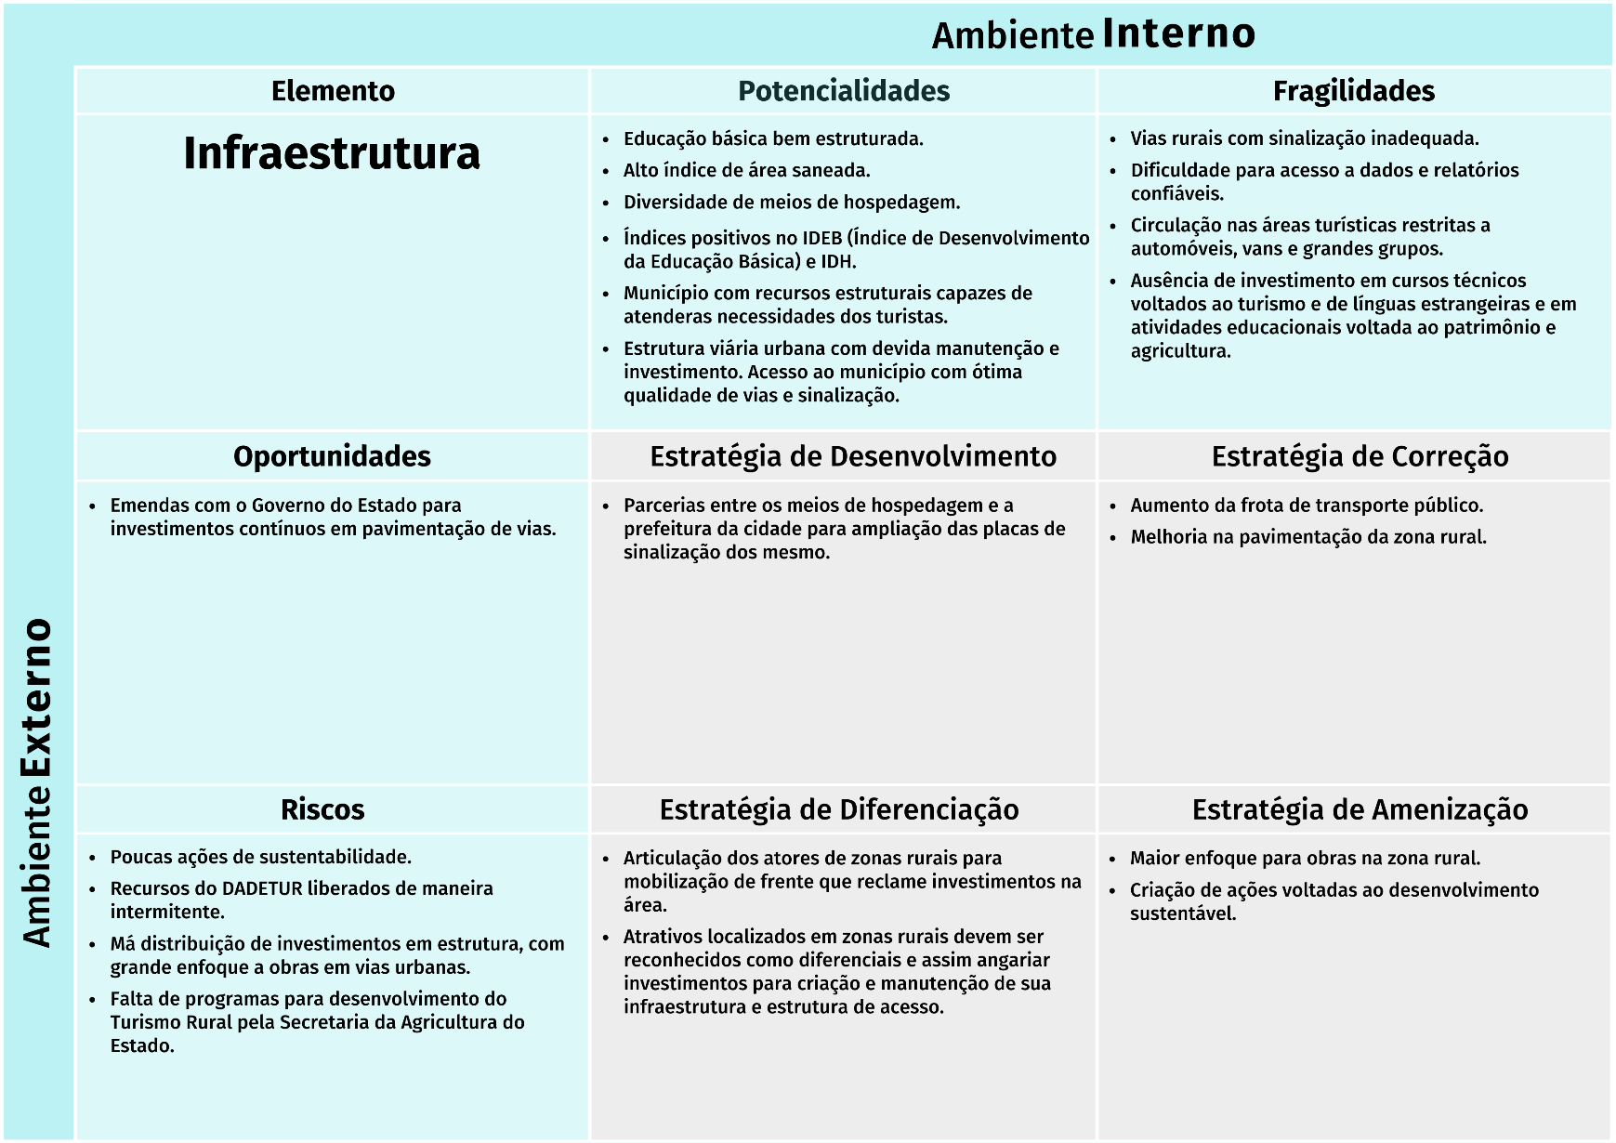Fonte: Elaboração própria (2020).
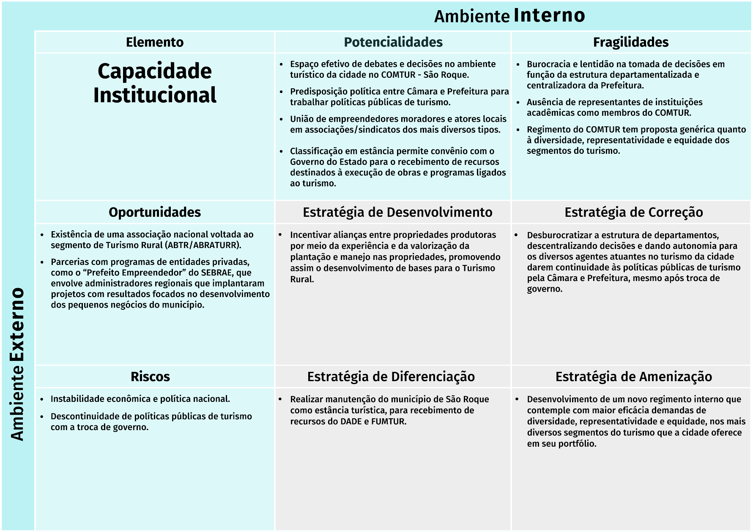Fonte: Elaboração própria (2020).
Quadro 2. Análise da Capacidade Institucional
Quadro 3. Análise dos Equipamentos e Serviços Turísticos
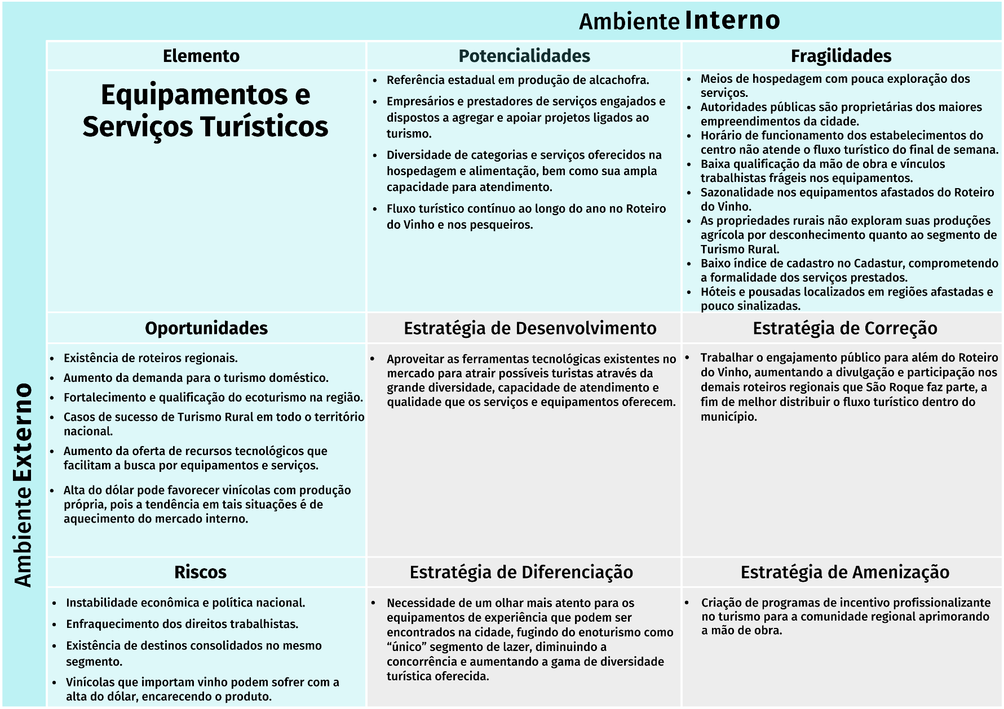Fonte: Elaboração própria (2020).
Quadro 4. Análise do Patrimônio Histórico-Cultural
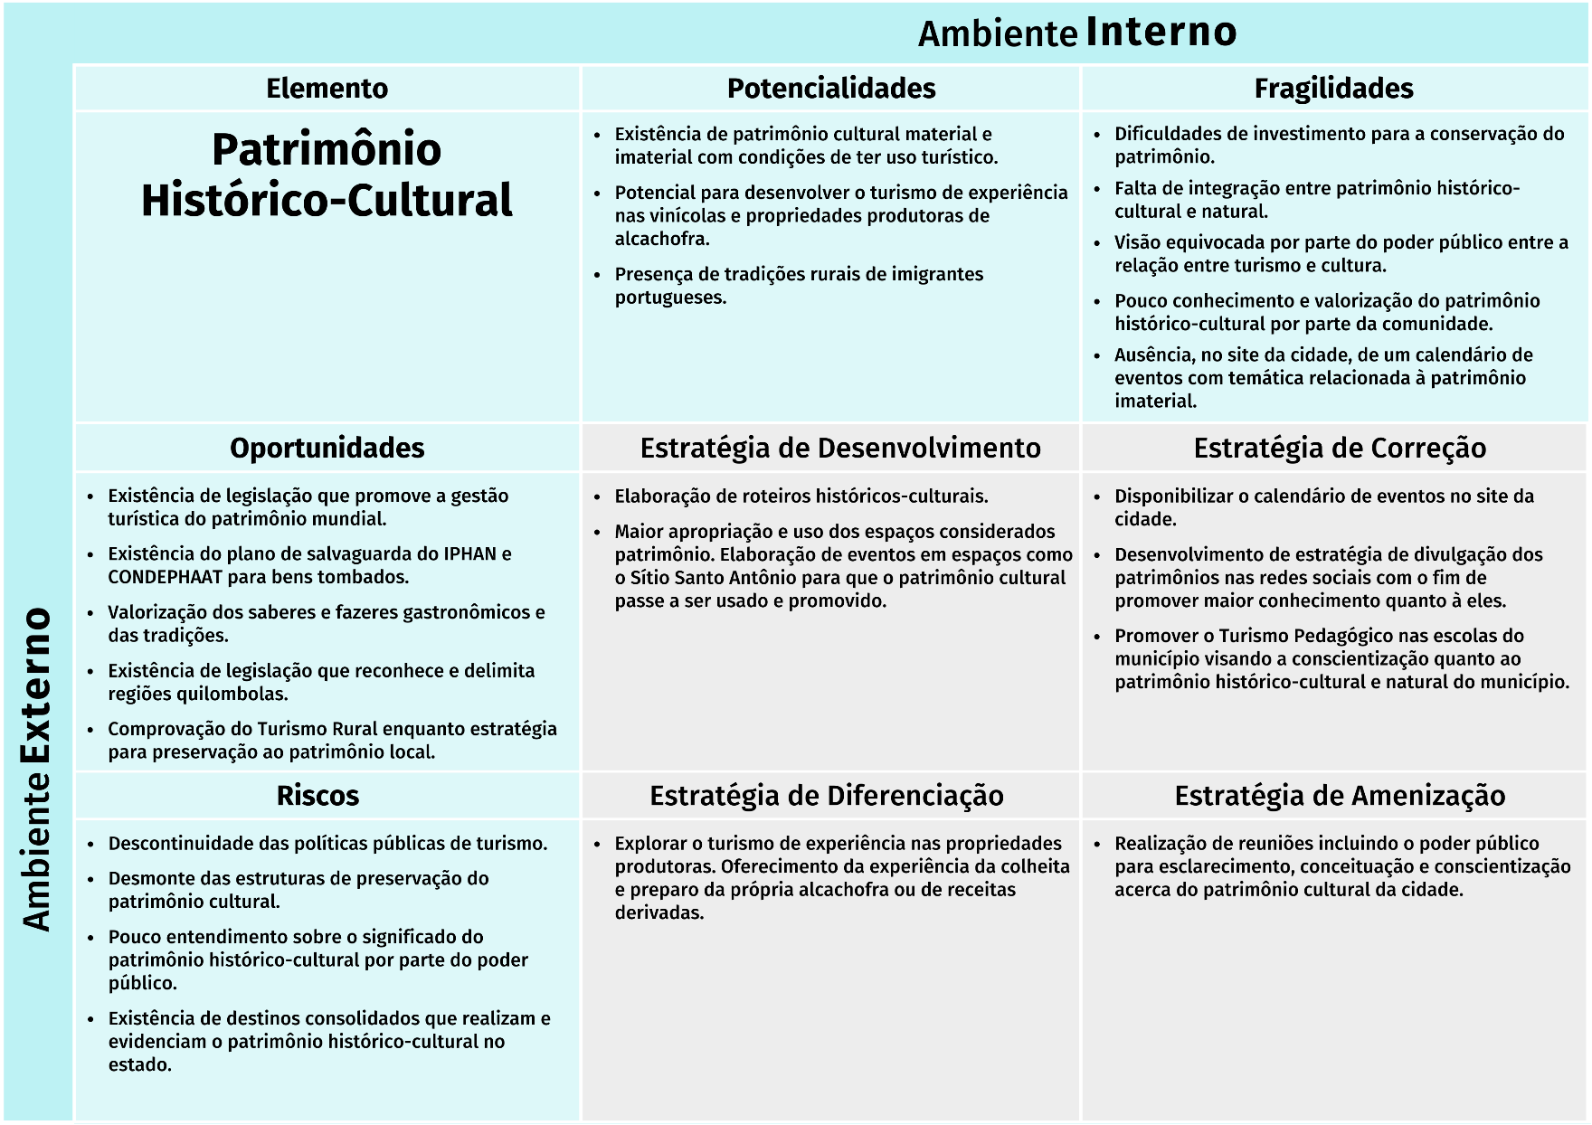
Fonte: Elaboração própria (2020).

Quadro 5. Análise do Patrimônio Natural
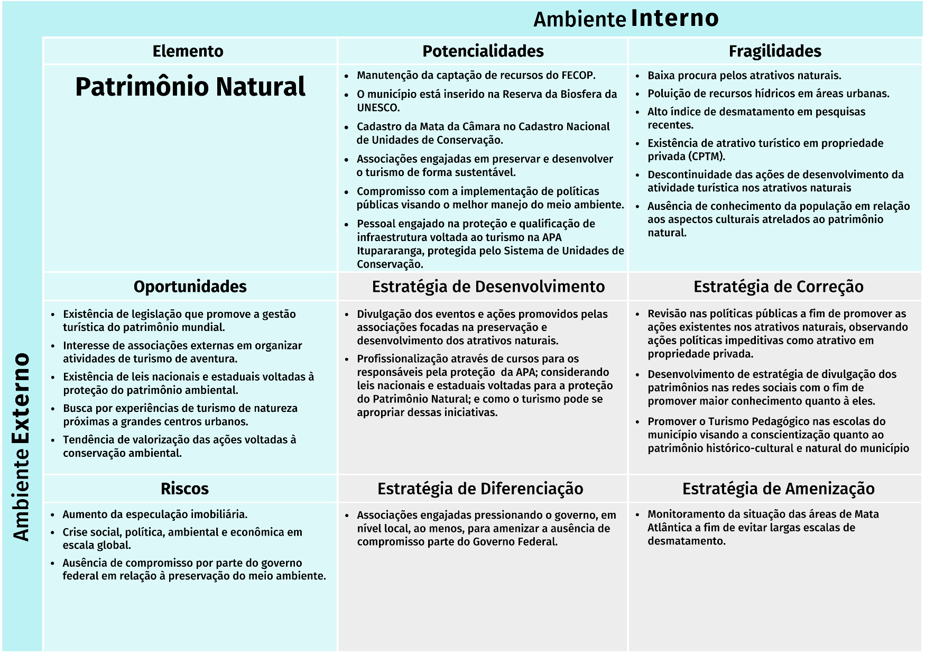Fonte: Elaboração própria (2020).

Quadro 6. Análise da Comunidade
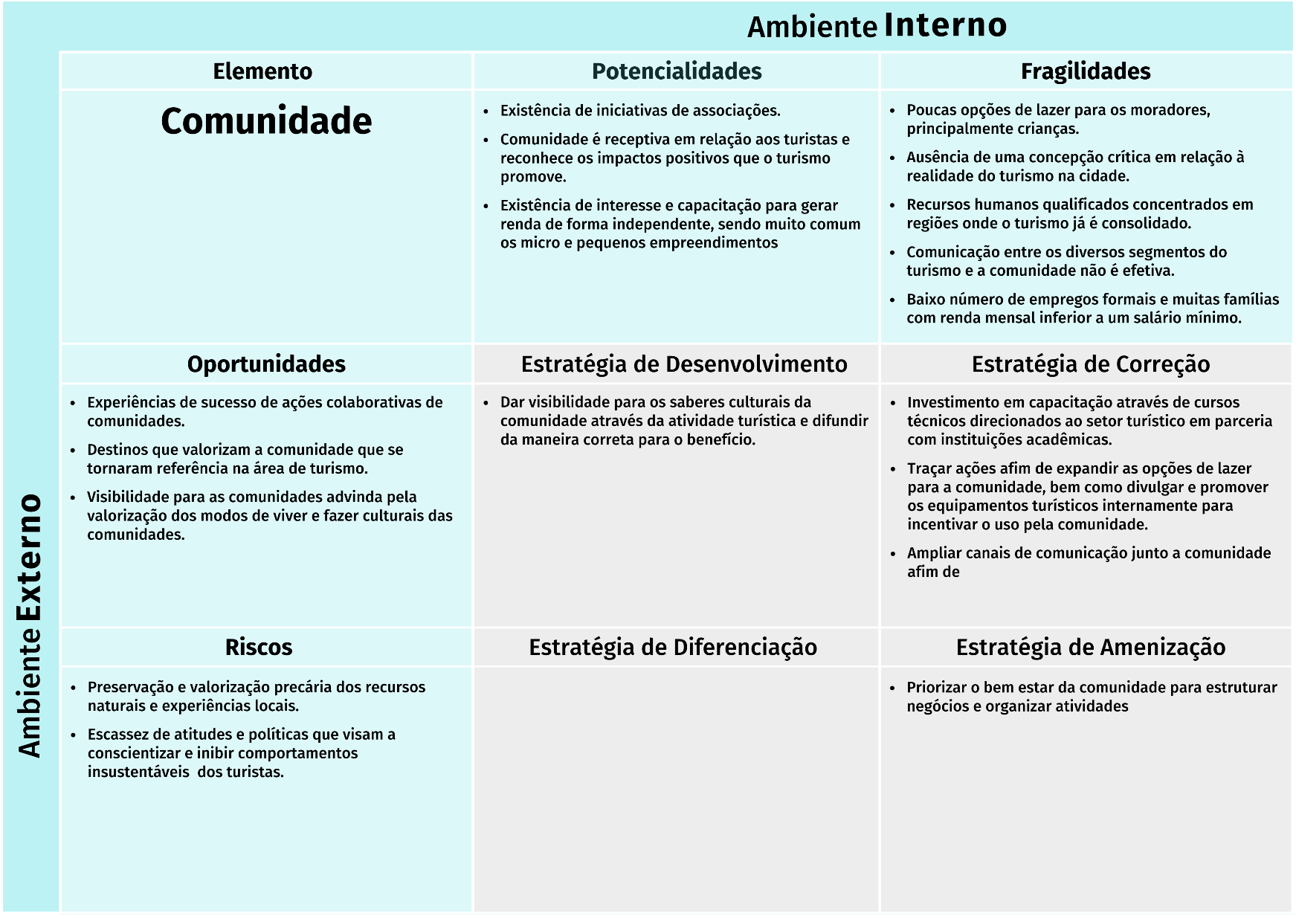 Fonte: Elaboração própria (2020).

Quadro 7. Análise da Demanda Turística
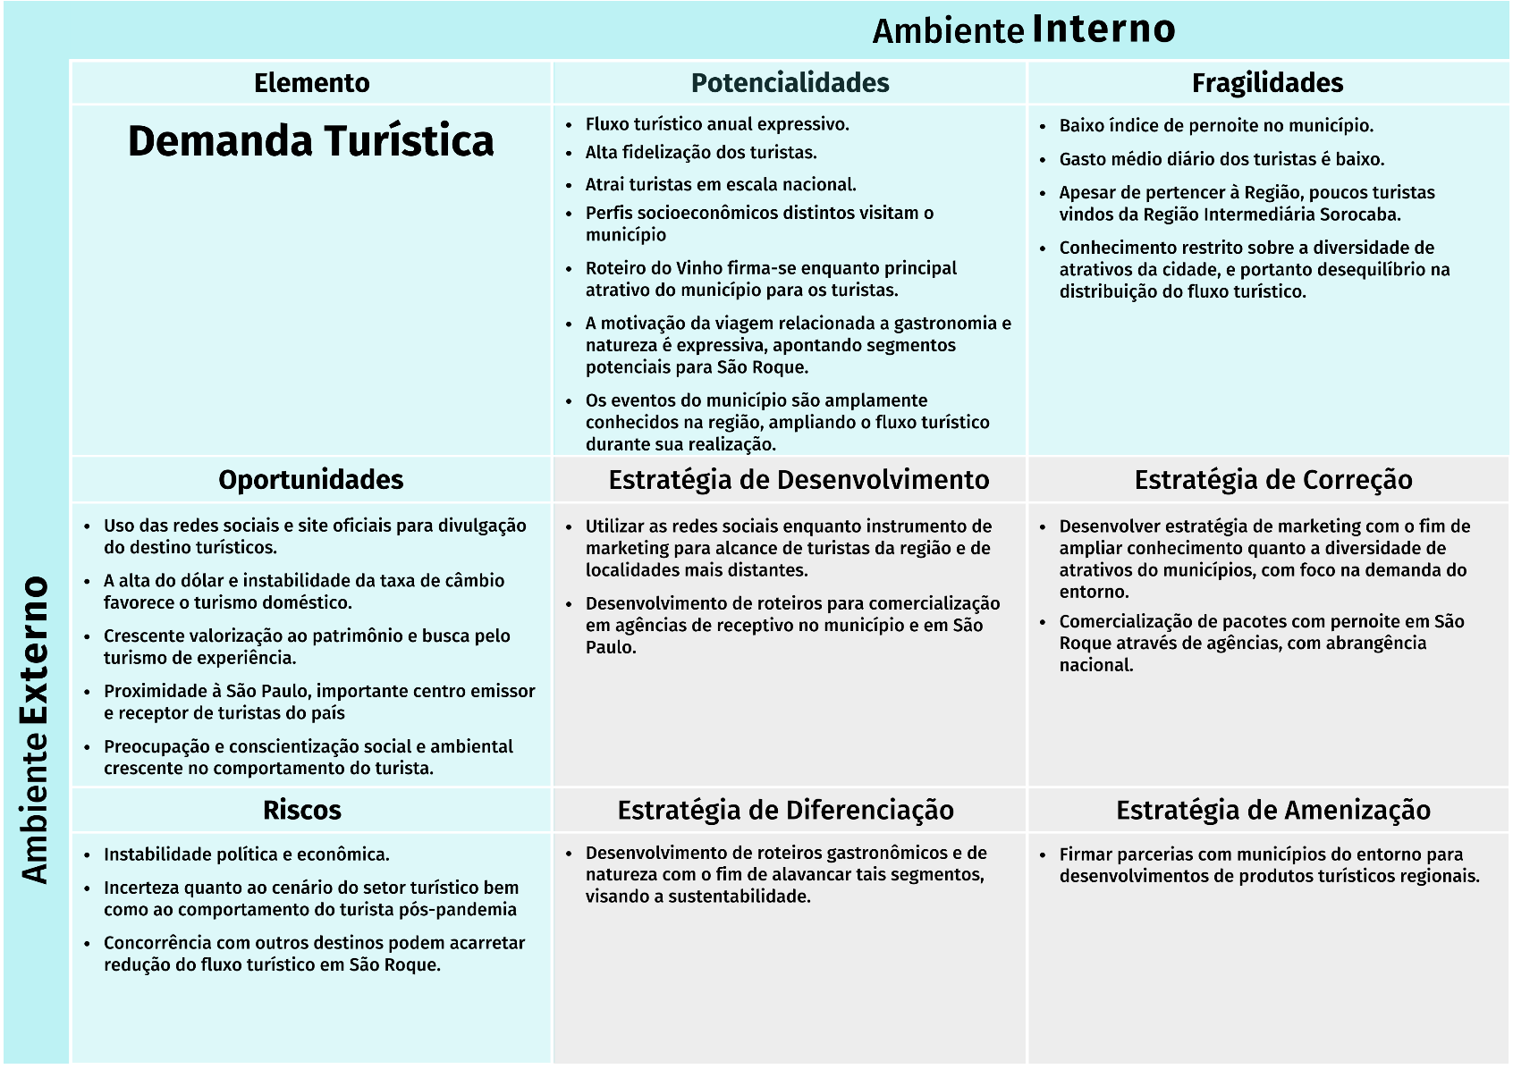Fonte: Elaboração própria (2020).

4. PRINCÍPIOS NORTEADORES DO DESENVOLVIMENTO TURÍSTICO

4.1 Apresentação
Para que fosse possível propor melhorias e programas para São Roque, foram feitas análises internas e externas, SWOT, viagens de campo, entrevistas com gestores, comunidade e turistas. De forma que cada análise teve sua função para compor na criação do Plano de Desenvolvimento Turístico Municipal de São Roque.
As viagens de campo tiveram a finalidade de observar como a cidade se estrutura como turismo e quais as demandas potenciais que poderiam explorar. Assim como, entrevistas com gestores acadêmicos para compreender quais parcerias existem e de qual forma poderiam ser trabalhadas; e através dos equipamentos e serviços existentes definir qual outro segmento turístico poderia ser investido, como o Turismo Rural, Turismo Pedagógico, Turismo Gastronômico e Mountain Bike.
Através disso, foram propostos projetos entre curto e longo prazo e com prioridade baixa e alta; nos quais foram possíveis mensurar: Como propor objetivos para São Roque em até 5 anos? O que precisa ser feito para que aconteça? A partir desses questionamentos, foram propostos a visão de destino, os valores e objetivos.
A visão de destino, os valores e objetivos são parte primordial do planejamento turístico de São Roque. Pode-se dizer que essas são fundamentais para a construção das diretrizes e dos programas no futuro.
Figura 8. Ferramentas utilizadas para propor os programas
Fonte: Elaboração própria (2020).

As diretrizes podem-se dizer que são as orientações para os objetivos gerais; onde cada objetivo geral é composto por objetivos específicos que são desenvolvidos através de programas. Consequente, através dos programas são os passos para se chegar na visão de destino no futuro.

4.2 Visão de destino
A visão de destino, tem como finalidade planejar como o município de São Roque quer ser reconhecida em curto/médio prazo. Através da visão é o que se espera acontecer por meio dos resultados esperados através dos objetivos propostos.
São Roque almeja se tornar um destino turístico com forte presença e valorização da ruralidade, através das plantações de alcachofra e videira, assim como, também ser reconhecida por sua gastronomia e experiência no espaço rural. Para tal comprometimento, visa prezar por seus valores e objetivos de modo que também garanta um forte engajamento da comunidade.

4.3 Valores
Os valores podem ser interpretados como a cidade é reconhecida, quais suas características e comportamentos que guiam as decisões. No caso, São Roque conhecida pela famosa Rota do Vinho com diversas videiras e restaurantes ao longo da estrada.
Para a construção do Plano de Desenvolvimento Turístico Municipal de São Roque, foram levados em considerações os valores existentes no município de São Roque junto com os valores estabelecidos na Agenda 2030, da ONU; a fim de não prejudicar a visão de destino, visando respeitar os objetivos para o desenvolvimento sustentável no município. Assim como, alavancar o turismo através desses valores.

- Capacidade de trabalhar de modo articulado e cooperativo, entre os diversos segmentos que atuam no turismo.
- Compromisso com a preservação e valorização do património cultural e ambiental do município.
- O poder público e a iniciativa privada devem agir de maneira consciente e transparente nas tomadas de decisões.
- Reconhecer e implementar ações que estejam em consonância com os objetivos de desenvolvimento sustentável.

5. Objetivos
- Objetivo Geral
Diante do cenário projetado para o município, o objetivo geral do plano é estimular ações que valorizem e fortaleçam os serviços e produtos turísticos baseados na ruralidade do município com destaque para a gastronomia e experiência no espaço rural, valorizando as plantações de alcachofra e videiras.

- Objetivos específicos

- Redistribuir o fluxo de turistas para outras regiões da cidade.
- Fortalecer a identidade do destino no espaço rural.
- Incrementar a oferta de empregos no setor turístico.
- Investir no aprimoramento dos produtos/serviços turísticos, para aumentar a competitividade do destino.
- Aprimorar as ações de comunicação sobre o turismo no município utilizando ferramentas digitais.
- Investir na valorização do meio ambiente natural como diferencial do turismo no município.
- Estimular a ação conjunta com outros destinos turísticos.
- Planejar o município para os impactos negativos e suas consequências no turismo.

Diretrizes estratégicas
A partir da elaboração da análise SWOT, onde foram especificadas quais são as forças e fraquezas no ambiente interno, assim como as oportunidades e ameaças no ambiente externo; foram definidas 8 Diretrizes Estratégicas que devem permitir o alcance destes objetivos.
Figura 9. Etapas para o desenvolvimento turístico no município

Fonte: Elaboração própria (2020).

Diretriz 1 - Redistribuir o fluxo de turistas para outras regiões da cidade
Através do questionário de comunidade, identificou-se o desejo da comunidade local na melhor distribuição do fluxo turístico na cidade, e, através do questionário de demanda turística, foi confirmada a superlotação da Rota do Vinho, com índice de visitação de 55,48%. Atualmente, percebe-se a vocação para o Turismo rural na produção agrícola na cidade, com os vinhedos e as plantações de alcachofra, que estão inseridos na atividade turística através de eventos, como a Expo São Roque, e roteiros consolidados, como a Rota do Vinho, atração mais divulgada, conhecida e visitada de São Roque. Porém há outras regiões na cidade nas quais percebe-se potencial para o desenvolvimento do Turismo Rural, como o Morro do Saboó, o centro, entre outros.
A cidade dispõe de muitos atrativos histórico culturais e naturais que são pouco explorados pelo município, como por exemplo o Sítio e Capela Santo Antônio, Centro Cultural Brasital, Estação Ferroviária, Atelier Paulo Grell, Morro do Saboó, entre outros. Portanto, a Diretriz 1 propõe a redistribuição do fluxo turístico da Rota do Vinho para outras regiões da cidade.
Figura 10. Diretriz 1 - Redistribuir o fluxo de turistas para outras regiões da cidade

Fonte: Elaboração própria (2020).

Diretriz 2 - Fortalecer a identidade do destino de turismo rural
Através de pesquisas realizadas na cidade, foi possível observar que a Rota do Vinho é o atrativo mais conhecido pelos turistas, com índice de 48%, sendo também o mais visitado, com índice de visitação de 55,48%, juntamente à Expo São Roque, com índice de visitação de 26,45%. Na Rota do Vinho existem poucos atrativos dedicados exclusivamente ao manejo da alcachofra, e, na Expo São Roque observou-se poucas opções de pratos feitos a partir da planta. A alcachofra, portanto, atua ainda mais como um símbolo coadjuvante do que como protagonista, como é o caso do vinho na cidade.
A partir da vocação para o turismo rural na produção agrícola, e também pela influência da alcachofra já presente na cidade, observou-se a necessidade de fortalecer a identidade do destino através da alcachofra, tornando-a símbolo protagonista juntamente com o vinho.
Figura 11. Diretriz 2 - Fortalecer a identidade do destino de turismo rural

Fonte: Elaboração própria (2020).

Diretriz 3 - Incrementar a oferta de empregos no setor turístico
De acordo com as informações obtidas através da análise do cenário atual de São Roque, o estudo apontou como potencialidade, que a comunidade são-roquense reconhece o valor da atividade turística, seus benefícios econômicos e sociais; e como fragilidades, que os recursos humanos qualificados estão concentrados em regiões com o turismo já consolidado, com baixo número de empregos formais, muitas famílias com renda inferior a um salário mínimo mensal e uma comunicação falha entre os diversos segmentos do turismo e a comunidade.
Para contribuir para o desenvolvimento social e econômico, é necessário que haja um investimento na geração de renda e empregos formais, visto que muitos funcionários são escalados por temporada. Para isso, faz-se necessário haver uma mobilização coletiva entre o poder público e privado e o engajamento da comunidade. Conforme apontado na diretriz 1, a redistribuição do fluxo turístico para outras áreas do município a fim de potencializar o turismo no espaço rural, é um dos fatores que podem contribuir para uma oferta maior de serviços e, sucessivamente, maior geração de demanda turística e empregos formais. Com o fomento da atividade turística municipal, a demanda em serviços aumenta, gerando maior número de oferta de empregos e, consecutivamente, renda.
Ademais, com o objetivo de formalizar e legalizar os fornecedores de serviços turísticos, é necessário que haja um estímulo vindo do município para que essas partes efetuem cadastro no Cadastur. Como apontado no diagnóstico estrutural da cidade, empresas de meios de hospedagem, agências de turismo, transportadoras turísticas, organizadoras de eventos, parques temáticos e acampamentos turísticos, dentre outras; devem aderir ao Cadastur. A inscrição é obrigatória, no entanto, o índice de cadastro em São Roque é muito baixo, o que compromete a representação do município frente às políticas nacionais e coloca os estabelecimentos diante do risco de penalidades. O município poderia realizar uma campanha de cadastro, para informar e estimular a adesão.
Figura 12. Diretriz 3 - Incrementar a oferta de empregos no setor turístico

Fonte: Elaboração própria (2020).

Diretriz 4 - Investir no aprimoramento dos produtos e serviços turísticos, tornando o destino mais competitivo
Como já mencionado, dentre as potencialidades do município é possível destacar o alto engajamento dos profissionais envolvidos na conservação da APA de Itupararanga, com destaque para a Mata da Câmara, onde, com base em pesquisa e análise realizadas em campo, há envolvimento por parte dos funcionários que ali trabalham.
A partir disso, o incentivo à visitação de atrativos é recomendado, pensando na importância de visitas guiadas por biólogos e profissionais correlatos com o objetivo de educação voltada para a ecologia e sustentabilidade, tanto para turismo pedagógico, quanto para incentivar a integração entre patrimônio histórico-cultural e patrimônio natural, uma das fragilidades de São Roque até então.
Na mesma linha, o desenvolvimento de práticas sustentáveis por meio de políticas públicas faz-se necessário em um contexto de tendência à valorização de ações voltadas para a conservação ambiental, no qual governos, empresas e indivíduos estão despendendo cada vez mais forças, a fim de garantir a sustentabilidade dos recursos naturais existentes.
Além disso, entende-se por necessária a criação de políticas que garantam o comprometimento por parte das entidades e associações envolvidas com o Turismo em desenvolver este de maneira sustentável, analisando todas as possibilidades e riscos, a fim de garantir a conservação do patrimônio natural.
Figura 13. Diretriz 4 - Investir no aprimoramento dos produtos e serviços turísticos, tornando o destino mais competitivo

Fonte: Elaboração própria (2020).

Diretriz 5 - Aprimorar as ações de comunicação sobre o turismo no município utilizando ferramentas digitais
A tecnologia e o marketing digital se mostram cada vez mais presentes na vida de todas as pessoas, e isso também é muito visível no turismo. Cada vez mais se faz necessário conquistar o turista antes mesmo dele iniciar sua viagem, e isso pode ser feito através do marketing digital dos destinos.
Uma melhoria nos sites oficiais voltados para a promoção do turismo em São Roque pode fazer com que mais pessoas se interessem em conhecer a cidade, além de ajudar a distribuir muito melhor o fluxo turístico, como citado na diretriz 1, pois mais roteiros além da Rota do Vinho podem ser apresentados e melhor explorados pelos turistas.

Figura 14. Diretriz 5 - Aprimorar as ações de comunicação sobre o turismo no município utilizando ferramentas digitais

Fonte: Elaboração própria (2020).

Diretriz 6 - Investir na valorização do meio ambiente natural como diferencial do turismo no município
Como já mencionado, São Roque já é reconhecida pelas suas belas paisagens e atividades no meio rural, como a Rota do Vinho e a produção de alcachofra. Tendo como base, o tipo de turismo já praticado no município e suas potencialidades para desenvolver melhor a atividade, uma das diretrizes é melhorar o índice de eficiência ambiental. Através de programas e políticas públicas municipais e estaduais como o Programa Município Verde Azul, que tem o propósito de medir e apoiar a eficiência da gestão ambiental com a descentralização e valorização da agenda ambiental dos municípios.
Para o fortalecimento da atividade rural e estímulo dos agricultores e produtores rurais existe também o Fundo de Expansão do Agronegócio Paulista, que é um fundo do governo do Estado de São Paulo que apoia o desenvolvimento apoia o desenvolvimento dos produtores rurais, pescadores artesanais, suas cooperativas e associações em todo o Estado por meio de linhas de crédito para diversas atividades agropecuárias, subvenção do prêmio de seguro rural e de taxas de juros.
Além dessas iniciativas, outras ações em relação às práticas ambientais devem ser tomadas para garantir a eficiência dos programas como: programas para a diminuição do desmatamento e poluição dos recursos hídricos, estudo de viabilidade econômica para o uso sustentável dos recursos naturais, aumento da fiscalização das áreas de proteção ambiental e demais parques do município, ter o Turismo pedagógico como uma das ferramentas de educação ambiental, políticas de educação da população quanto à importância da conservação de áreas protegidas, estímulo a práticas ambientais e sustentáveis como um todo para a comunidade e incentivo a qualificação de profissionais na área de Ecoturismo na região.
Figura 15. Diretriz 6 - Investir na valorização do meio ambiente natural como diferencial do turismo no município

Fonte: Elaboração própria (2020).

Diretriz 7 - Estimular a ação conjunta com outros destinos turísticos
A criação de parcerias com destinos concorrentes muitas vezes se apresenta como a solução de muitos problemas relacionados à divulgação do destino, à infraestrutura de equipamentos urbanos e a logística dos viajantes. No entanto, a posição de São Roque no cenário turístico regional não é favorável para criação de parcerias com destinos concorrentes. A cidade não está na rota do Circuito das Frutas e não possui similaridades relevantes que possibilitem conectá-la a estes destinos.
Por este motivo, a oportunidade que se apresenta para a cidade é a implementação do conceito de “Benchmarking”, que nada mais é do que uma avaliação comparativa. No cenário empresarial, quando ouvimos falar desse termo, significa a busca de inspiração nas ações dos concorrentes para melhorar seus próprios resultados; crescer com a experiência dos adversários. Utilizar a experiência de outros destinos, compreendendo seus erros e acertos, é uma excelente estratégia para alinhar-se às melhores práticas do mercado.
Neste sentido, a avaliação da infraestrutura de outras cidades, a análise de do marketing digital implementado pelas prefeituras para divulgar os destinos turísticos, e a observação do comportamento de consumo dos turistas se anunciam como elementos a serem investigados nesta análise comparativa. Para realizar esta ação, é necessário um esforço conjunto entre o poder público e as instituições acadêmicas da cidade, com o intuito de se formar equipes investigativas, com membros de ambas as partes.
Deste modo, os alunos de Turismo teriam a oportunidade de se aperfeiçoar na área de planejamento turístico, e o poder público teria em mãos uma análise muito valiosa sobre os seus concorrentes.
Figura 16. Diretriz 7 - Estimular a ação conjunta com outros destinos turísticos

Fonte: Elaboração própria (2020).

Diretriz 8 - Planejar o município para os impactos negativos e suas consequências no turismo
Para se compreender os desafios estruturais no âmbito do desenvolvimento turístico na cidade de São Roque, é necessário analisar e identificar os fatores presentes nos cenários econômico e político, em escala regional e global. Especialmente em um período marcado por mudanças tão emblemáticas e significativas, as instituições que conseguem antever os próximos passos são as que se sobressaem sobre a maioria, liderando e ditando as tendências nos mais diversos setores da economia. Com o Turismo, não é diferente.
Devido à grande instabilidade política no Brasil e pela crise das instituições públicas durante boa parte da última década, as ações de fomento e continuidade de projetos turísticos para os municípios do país são cada vez mais raras. Em posição privilegiada, São Roque é ainda considerada uma estância turística no estado de São Paulo, o que lhe garante uma verba considerável para planejar e projetar a cidade neste âmbito.
Neste sentido, a união das entidades que atuam no planejamento turístico da cidade é primordial para a segurança e estabilidade financeira do município. Prefeitura, COMTUR, Câmara dos Vereadores, instituições acadêmicas e a própria comunidade devem convergir politicamente, visando não só os recursos financeiros disponibilizado pelo governo do estado, mas também uma união em torno de um propósito maior, que é incrementar o turismo da cidade.
Também na atual conjuntura, a pandemia do COVID-19 causou enorme impacto na economia mundial, e um dos setores mais afetados por ela foi o Turismo. O isolamento social, implementado em grande parte dos países, provocou o estancamento de recursos financeiros destinados para esta área, e os planejamentos previamente elaborados para este ano, e para os próximos, foram totalmente neutralizados ou alterados. Somando-se a isso as frequentes altas do dólar e as sucessivas quedas do PIB nacional, temos um cenário de incertezas, no qual é bastante difícil prever como será o comportamento da sociedade no período pós-pandemia.
No entanto, já existem algumas pesquisas desenvolvidas para identificar quais serão as principais tendências do mercado turístico. Segundo estudo divulgado pelo SEBRAE, os principais pontos de influência no comportamento do consumo e no comportamento do viajante estão ligados a fatores como: saúde, família, humanização, sustentabilidade, confiança e hiper conexão. Também segundo enquete realizada pelo Laboratório de Inteligência de Negócios em Viagens (TRVL LAB), uma parceria entre a PANROTAS e a MAPIE, a grande aposta para o período pós-pandemia, em um primeiro momento, é o Turismo Regional.
Neste contexto, São Roque leva grande vantagem por sua localização privilegiada (próxima ao maior centro emissor de turistas do hemisfério sul, a cidade de São Paulo), pela sua tradição de turismo rural já estabelecida, por sua condição de estância turística e por seu público alvo já consolidado (famílias). As ações e investimentos dos poderes público e privado devem estar alinhados neste sentido, preparando a infraestrutura hoteleira da cidade para receber os turistas, apostando na preservação de seu patrimônio histórico-cultural, aumentando sua vigilância sanitária, implementando medidas de proteção ambiental, adaptando seus equipamentos à uma realidade turística sustentável e investindo na capacitação profissional de seus trabalhadores.
Figura 17. Diretriz 8 - Planejar o município para os impactos negativos e suas consequências no turismo

Fonte: Elaboração própria (2020).

7. Plano de ação

Plano de ação para a Diretriz 1
Quadro 8. Plano de ação para a Diretriz 1
Plano de ação
Diretriz 1 | Projeto | Ações | Prioridade | Prazo | Responsável
Redistribuir o fluxo de turistas para outras regiões da cidade | Projeto 1 - Formatação da infraestrutura de atrativos histórico-culturais e capacitação de profissionais | • Projeto de roteiro/visitação da Maria Fumaça  • Divulgar o Roteiro do Centro e de atrativos histórico-culturais no centro da cidade.  • Ações para promover demais atividades que podem ser realizadas no município.  • Estimular pequenos eventos/feiras orgânicas, produção de alcachofra no centro junto a visitação nos atrativos histórico-culturais.  • Capacitação de profissionais para auxiliar os turistas sobre os demais pontos turísticos e roteiros no município. | Alta | Médio | Microempresários, COMTUR, Instituições acadêmicas, Divisão de Cultura
 | Projeto 2 -  Criação de roteiros histórico-culturais | • Criar roteiros que integrem os atrativos histórico-culturais aos naturais.  • Projeto da criação de um roteiro dos atrativos naturais. Ex: Morro do Saboó, Atelier Paulo Grell e Pedreira. | Média | Médio | COMTUR
Fonte: Elaboração própria (2020).

Plano de ação para a Diretriz 2
Quadro 9. Plano de ação para a Diretriz 2
Plano de ação
Diretriz | Projeto | Ações | Prioridade | Prazo | Responsável
Fortalecer a identidade do destino no espaço rural | Projeto 3 -  Criar estratégias para fortalecer culturalmente a alcachofra | • Incentivar criação de pratos no Expo São Roque que promova “A marca São Roque”, compartilhar/criar receitas em concursos.  • Explorar o vinho e a alcachofra como patrimônio imaterial da cidade nas estratégias de marketing.  • Criar selos da marca “São Roque”. | Baixa | Médio | Divisão de Turismo, Divisão de Desen. Rural, Produtores de alcachofra
 | Projeto 4 - Criação da Rota da Alcachofra | • Criar plano de ação de criação para que não tenha rivalidade entre os produtores.  • Através do Turismo Pedagógico e Gastronômico incentivar alianças entre propriedades produtoras por meio da experiência e da valorização da plantação e manejo nas propriedades. | Média | Médio | Produtores de alcachofra, Instituições acadêmicas
Fonte: Elaboração própria (2020).

Plano de ação para a Diretriz 3
Quadro 10. Plano de ação para a Diretriz 3
Plano de ação
Diretriz | Projeto | Ações | Prioridade | Prazo | Responsável
Incrementar a oferta de empregos no setor turístico | Projeto 5 -  Capacitação de profissionais de turismo | • Desenvolver parcerias para capacitação de mão-de-obra para a comunidade e melhoria na qualidade no atendimento.  • Investimento em equipamentos e serviços para demanda potencial de Mountain bike, consequentemente na geração de empregos nesse segmento. | Média | Médio | Iniciativa privada, Instituições acadêmicas
 | Projeto 6 - Fiscalizar e incentivar o cadastro de estabelecimentos no Cadastur | • Estimular o cadastro no Cadastur e fiscalização dos estabelecimentos turísticos.  • Estimular abertura do comércio no centro aos finais de semana. | Alta | Curto | COMTUR, Divisão de Indústria, Comércio e Serviços
 | Projeto 7 - Criação de programas para Turismo Regional | • Parceria com instituições acadêmicas para criar cursos técnicos e de curta duração direcionado ao setor turístico.  • Investimento em atividades rurais, educação para cultivo e formação específica para a agricultura. | Média | Médio | Instituições acadêmicas
Fonte: Elaboração própria (2020).

Plano de ação para a Diretriz 4
Quadro 11. Plano de ação para a Diretriz 4
Plano de ação
Diretriz | Projeto | Ações | Prioridade | Prazo | Responsável
Investir no aprimoramento dos produtos/serviços turísticos, tornando o destino mais competitivo | Projeto 8 -  Criar projetos de conscientização da comunidade sobre o turismo | • Políticas de incentivo à visitação nos patrimônios histórico-culturais, a fim de aumentar o engajamento da população nestes espaços e tornar os atrativos mais acessíveis.  • Conscientização para comunidade e gestores sobre a importância do Patrimônio histórico-cultural e natural.  • Engajar a comunidade nas discussões e decisões relativas ao desenvolvimento do turismo local. | Alta | Médio | Divisão de Eventos, Esportivos e de Lazer.
 | Projeto 9 -  Criar projetos voltados para o turismo sustentável | • Criar programa voltado para a conscientização nas escolas.  • Projetos para estimular a participação da comunidade e de microempreendedores em práticas do turismo sustentável.  • Estimular a participação de produtores de videiras e alcachofras no turismo. | Alta | Curto | Divisão de Cultura, Instituições acadêmicas, Produtores de videiras e alcachofra
Fonte: Elaboração própria (2020).

Plano de ação para a Diretriz 5

Quadro 12. Plano de ação para a Diretriz 5
Plano de ação
Diretriz | Projeto | Ações | Prioridade | Prazo | Responsável
Aprimorar as ações de comunicação sobre o turismo no município utilizando ferramentas digitais | Projeto 10 -  Fomento na divulgação do município | • Investimento em técnicas de comunicação, melhorias no site da Prefeitura de São Roque e mídias sociais voltadas para promoção do turismo na cidade.  • Aumentar tráfego no site da Prefeitura e mídias sociais voltadas para promoção do turismo na cidade. | Baixa | Médio | Divisão de Turismo
 | Projeto 11 -  Criar estratégias de marketing digital pós-pandemia | • Ações de marketing digital para atrair turistas no período pós-pandemia.  • Marketing digital para divulgar as pousadas.  • Site da prefeitura aprimorado para que as pessoas tenham conhecimento de outros roteiros e pontos turísticos em São Roque. | Baixa | Longo | Divisão de Turismo
Fonte: Elaboração própria (2020).

Plano de ação para a Diretriz 6

Quadro 13. Plano de ação para a Diretriz 6
Plano de ação
Diretriz | Projeto | Ações | Prioridade | Prazo | Responsável
Investir na valorização do meio ambiente natural como diferencial do turismo no município | Projeto 12 - Criar programas de conscientização através de práticas sustentáveis | • Programas para a diminuição do desmatamento e da poluição de recursos hídricos.  • Estudos de viabilidade econômica para o uso sustentável dos recursos naturais.  • Aumento da fiscalização de áreas de proteção ambiental e demais parques da cidade. | Alta | Longo | Divisão de Meio Ambiente, COMTUR
 | Projeto 13 -  Criar programas para estimular os pequenos agricultores a utilizarem o FUMTUR | • Turismo Pedagógico como ferramenta de educação ambiental.  • Políticas de educação da população quanto à importância da conservação de áreas protegidas, estímulo a práticas ambientais e sustentáveis como um todo para a comunidade.  • Incentivo a qualificação de profissionais na área de Ecoturismo na região. | Média | Médio | Instituições acadêmicas, Divisão de Meio Ambiente
Fonte: Elaboração própria (2020).

Plano de ação para a Diretriz 7

Quadro 14. Plano de ação para a Diretriz 7
Plano de ação
Diretriz | Projeto | Ações | Prioridade | Prazo | Responsável
Estimular ação conjunta com outros destinos turísticos | Projeto 14 -  Criação de ações através de experiências de outros destinos | • Divulgação de São Roque por meio do Turismo Rural, Regional e gastronômico.  • Implementação do conceito de “Benchmarking”: avaliação comparativa, que busca inspiração nas ações dos concorrentes para melhorar seus próprios resultados; crescer com a experiência de destinos que deram certo. | Média | Médio | Divisão de Turismo, Divisão de Desen. Rural, Empresários do município e de destinos concorrentes
 | Projeto 15 - Criação de um calendário de eventos | • Incentivo a pequenos produtores e agricultores familiares para participar dos eventos.  • Utilizar produtos em comum para participar do calendário de eventos. Parcerias através de eventos entre Piedade e São Roque. | Médio | Médio | Divisão de Cultura, Produtores e agricultores
Fonte: Elaboração própria (2020).

Plano de ação para a Diretriz 8

Quadro 15. Plano de ação para a Diretriz 8
Plano de ação
Diretriz | Projeto | Ações | Prioridade | Prazo | Responsável
Planejar o município para os impactos negativos e suas consequências no turismo | Projeto 16 - Criar ações para preparar a cidade economicamente | • Manutenção do município de São Roque como estância turística, para recebimento de recursos do DADE e FUMTUR.  • Preparar o município para uma futura crise econômica, política e financeira.  • Ações para suprir o impacto que a pandemia causou no turismo. | Alta | Longo | Divisão de Turismo, Divisão de Indústria, Comércio e Serviços, COMTUR
 | Projeto 17 - Criar ações de incentivo à permanência do turista | • Ações para suprir a mudança comportamental e do poder aquisitivo do turista.  • Ações para incentivar maior número de dias de passeios, consequentemente o aumento de número de pernoites no município. | Média | Longo | COMTUR
Fonte: Elaboração própria (2020).

8 Estratégias de Monitoramento e Avaliação

O sucesso de um projeto, não depende apenas de um bom planejamento de ações; é essencial que exista uma execução precisa e dinâmica. Ao longo da implementação do Plano, desvios e alterações de prioridades no cumprimento das metas acontecem como consequência de mudanças e pressões dos ambientes interno e externo.
Essas alterações têm pesos diferentes de acordo com o tipo, a frequência que acontecem, e a influência nos objetivos determinados. Se tais não forem percebidas, avaliadas e ajustadas a tempo, poderá ocorrer um desperdício de recursos, assim como atrasos no cumprimento das metas. A comparação entre o planejado e o realizado, e a avaliação das alterações ocorridas, são fundamentais para que medidas de ajuste sejam adotadas, por isso é necessário um trabalho de acompanhamento, documentação, análise e avaliação de resultados.
Um Sistema de Monitoria e Avaliação tem como objetivo coletar tais informações e possibilitar uma análise sistemática de desempenho, resultados, benefícios e impactos entre o planejado e o executado, que serão utilizados no processo decisório de controle, fazendo assim possível, o alcance das metas mesmo com alterações no curso de implementação do projeto.

9.1 Estratégias Gerais de Monitoramento e Avaliação
Para este Plano, serão apresentadas duas categorias de estratégias de Monitoramento e Avaliação: estratégias sistemáticas para as diretrizes e objetivos em forma de tabela no próximo item e estratégias amplas e gerais apresentadas neste item, que tem por objetivo não um projeto em particular, mas toda uma visão e postura no decorrer de implementação dos projetos.
Durante o processo de pesquisa foi observada uma grande dificuldade na coleta de dados e informações em sites oficiais do município - tanto por parte do grupo, quanto por parte dos turistas - deixando para que a divulgação da cidade de São Roque e sua infraestrutura fosse realizada através do Setor Privado.
Isso demonstra-se problemático pois dificulta a promoção de roteiros ampliados por todo o município, assim como locais essencialmente de gestão pública (visto que empresas privadas focam em sua própria promoção) e isso se reflete na centralização do turismo de consumo na Rota do Vinho, desperdiçando grandes potenciais no centro da cidade. Não somente isso, a divulgação de São Roque e seus projetos para seus próprios moradores é também essencial, pois a utilização e valorização da comunidade local dos ambientes de lazer do município apresentam-se como fatores determinantes para a atração e o conforto dos visitantes.
Dito isso, uma boa e frequente comunicação online (através de sites e redes sociais oficiais) não apresenta somente uma melhoria na divulgação de São Roque como um destino turístico interessante, como também apresenta uma ferramenta essencial e facilitadora no diálogo interno do município entre as três grandes categorias mencionadas anteriormente: Comunidade, Poder Público e Setor Privado.
Parte importante de um sistema eficiente de Monitoramento e Avaliação, é a divulgação oficial de projetos em andamento, assim como a abertura de espaços (como assembleias ou fóruns online) para a coleta de reclamações e sugestões da comunidade, pois tais permitem a obtenção de dados da implementação do Plano e um fluxo constante de ideias para soluções de problemas imediatos; além de atrair a participação e o apoio dos moradores. Consequentemente, é necessário também que se tenha transparência dos resultados obtidos nas análises para que a mobilização de possíveis correções seja igualmente eficiente.
Essa comunicação, portanto, precisa ser clara e objetiva para que seja compreensível a todos; e disponibilizada de forma estratégica para que esteja de fácil acesso. O site oficial em particular necessita de atualizações: deixando claro os patrimônios histórico-culturais e naturais da cidade e seus processos de tombamento, manutenção e restauro; além de uma divulgação transparente da infraestrutura e estrutura burocrática do município.
Outra estratégia importante é a criação de um Centro de Inteligência Turística, por parte do Poder Público, que poderá compartimentalizar a função de Monitoramento e Avaliação, facilitando e acelerando o processo. Ou seja, terá a responsabilidade de coletar, armazenar, analisar e divulgar os dados e informações obtidos em estudos de demanda e oferta; assim como fiscalizar o andamento da implementação dos projetos. Este Centro poderá utilizar-se das estratégias de Monitoramento e Avaliação que serão apresentadas na tabela X (conferir o numero das tabelas do documento todo)
8.2 Sistema de Monitoramento e Avaliação
Associado ao Plano de Ação apresentado no item 4, foi elaborado um Sistema de Monitoramento e Avaliação em forma de tabela, abordando estratégias específicas que pretendem, de forma ampla, atender as diretrizes e projetos demonstrados anteriormente ao longo deste Plano.
Considerou-se interessante que mais de uma estratégia pudesse abordar a mesma diretriz ou projeto para que a coleta e divulgação de dados fosse a mais diversa possível. É importante notar que não necessariamente a mesma estratégia vise tanto coletar e divulgar, quanto analisar os dados. E recomenda-se que as análises, avaliações e estudos apontados sejam realizados com certa periodicidade para que seja possível verificar a evolução das ações, assim como dos ajustes, caso estes tenham sido realizados.
Tabela 6. Sistema de Monitoramento e Avaliação
Monitoramento e Avaliação
Estratégia | Objetivo | Projeto/Diretriz | Responsáveis
Criação e aprimoramento de mídias e marketing digital | - Coletar dados para estudos de demanda e oferta que assistirão na elaboração de novos projetos;  - Coletar dados de desempenho das ações implementadas;  - Divulgações gerais de eventos, roteiros, e locais de visitação;  - Divulgações gerais de planejamento e implementação de projetos, ações e objetivos;  - Divulgação dos resultados das análises;  - Divulgação de estudos de demanda e oferta que exigem a participação da comunidade;  - Engajamento da comunidade. | - Diretriz 1  - Diretriz 2  - Projeto 6  - Projeto 8  - Diretriz 5  - Projeto 13  - Diretriz 7 | Poder Público aliado ao Setor Privado
Estudos de Demanda e Oferta | - Observar o índice de visitação e atratividade de cada ponto turístico e de lazer em relatórios anuais/semestrais;  - Atualização frequente de estudos de hierarquização e análises SWOT para elaboração de novos projetos e objetivos;  - Elaboração de relatórios anuais/semestrais das atividades e movimentações turísticas, como por exemplo origem do visitante, locais mais visitados, razão da visita, etc.;  - Implementação constante de formulários de opinião de turistas com relação aos atrativos e à infraestrutura da cidade;  - Implementação constante de formulários de opinião dos moradores com relação aos equipamentos de lazer a à infraestrutura cotidiana da cidade;  - Analisar demanda e oferta de empregos, assim como suas necessidades para possibilitar a elaboração de projetos de capacitação e redistribuição de mão-de-obra. | - Diretriz 1  - Diretriz 2  - Projeto 5  - Projeto 7  - Diretriz 4  - Diretriz 7 | Poder Público aliado à Instituições Acadêmicas e Setor Privado
Estudos de Conjuntura dos cenários Político, Econômico e do Meio-Ambiente | - Observação de impactos ambientais provenientes da prática turística periodicamente;  - Elaboração de práticas de controle e fiscalização para a preservação dos patrimônios histórico-culturais e naturais, e consequentemente, avaliação da eficácia das respectivas implementações;  - Análises e estudos para a viabilidade do desenvolvimento sustentável;  - Análises e estudos frequentes da conjuntura dos ambientes interno e externo para a preparação econômica do município. | - Projeto 7  - Diretriz 6  - Projeto 14  - Diretriz 8 | Poder Público aliado à Instituições Acadêmicas
Organização de Assembleias ou Fóruns online | - Engajamento da comunidade  - Fazer acompanhamento/devolução da presença da comunidade e suas diversas representações individuais/coletivas nas discussões  - Coletar dados dos participantes para avaliações socioeconômicas que podem guiar ações futuras  - Elaborar relatórios anuais/semestrais sobre conteúdo, decisões e participantes |  | Poder Público
Fonte: Elaboração própria (2020).

9. Recomendações

Afim de obter sucesso nos programas e projetos idealizados para o município, é de extrema importância que os órgãos responsáveis pela realização de cada uma das ações levem em conta as recomendações desenvolvidas de acordo com o escopo e objetivo dos mesmos. As recomendações, que serão apresentadas a seguir, foram divididas em três grandes categorias: Comunidade, Setor Privado, e Poder Público, para que desta forma seja possível englobar as diversas diretrizes apresentadas e indicar quais os principais atores responsáveis pela realização das ações deste PDTM.
É importante notar também que para cada diretriz não apenas uma dessas três categorias (Comunidade, Setor Privado, e Poder Público) exerce poder de influência; dessa forma, apesar das recomendações a seguir, levar em consideração a participação de cada categoria em cada diretriz é essencial para que assim ocorra mais efetiva execução e manutenção dos objetivos. A formação de parcerias entre as três categorias mencionadas demonstra-se não apenas necessária, como também facilitadora do processo de planejamento e implementação.

9.1 Comunidade

A comunidade de São Roque deverá se apropriar e se engajar nas dinâmicas dos projetos locais, bem como suas realizações. É necessário então, haver união entre os moradores e pequenos agricultores para que a expansão turística na região rural do município seja estimulada; assim como ocorrer participação na conservação e promoção dos patrimônios histórico-culturais e naturais. A relação dos moradores com o ponto de visitação em questão inclusive, pode influenciar a maneira que o turista age, trata e valoriza o local, facilitando, dessa maneira, o processo de monitoramento de conservação e manutenção do atrativo.

Figura 18. Recomendação 01 - Comunidade.

Fonte: Elaboração própria (2020).

5.2 Setor Privado

Os empresários locais, proprietários de equipamentos e/ou serviços turísticos devem investir na capacitação de seus colaboradores, e incentivar o crescimento da atividade na região e ampliação da oferta nas diversas regiões através de campanhas e ações com a comunidade.

Figura 19. Recomendação 02 - Setor Privado

Fonte: Elaboração própria (2020).

8.3 Poder Público

Devido ao papel de mediador, as instituições do poder público devem, não somente, estabelecer normas para que a atividade turística seja igualmente explorada e incentivada no município, mas também, oferecer suporte aos serviços e comunidades e realizar planejamentos para “prever” os futuros cenários do mercado e diminuir os impactos na atividade interna.

Figura 20. Recomendação 03 - Setor Público

Fonte: Elaboração própria (2020).

REFERÊNCIAS
ALMEIDA, M.V. Matriz de Avaliação do Potencial Turístico de Localidades Receptoras, Revista Turismo em Análise, v.20, n. 3, dezembro de 2009.
ASSOCIAÇÃO CIRCUITO DAS FRUTAS. Municípios. 2019. Disponível em: http://www.circuitodasfrutas.com.br/municipios. Acesso em: 30 set 2019.
BARRETTO, L. Incentivar o turismo rural é estimular mais oportunidades de trabalho e de renda. In: Turismo em Pauta, n. 21, p. 23-28, 2014.
BENI, M.C. Análise Estrutural do Turismo, 14º edição, Senac, 2001.
BRASIL, Ministério do Turismo. 2015. Programas Talentos do Brasil Rural. Disponível em: <http://www.turismo.gov.br/acesso-a-informacao/63-acoes-e- programas/4888-programa-talentos-do-brasil-rural.html>. Acesso em: 1 mai. 2020.
BRASIL, Ministério do Turismo. Diretrizes para o Desenvolvimento do Turismo Rural no Brasil. Brasília: Ministério do Turismo, 2003:11.
BRASIL, Ministério do Turismo. Turismo rural: orientações básicas. Ministério do Turismo, Secretaria Nacional de Políticas de Turismo, Departamento de Estruturação, Articulação e Ordenamento Turístico, Coordenação Geral de Segmentação. – 2.ed – Brasília: Ministério do Turismo, 2010.
CAMPANHOLA, C.; & GRAZIANO da Silva, José. O Agroturismo como Nova Fonte de Renda para o Pequeno Agricultor Brasileiro. In: ALMEIDA, J. A.; RIEDL, M. (Org). Turismo Rural: ecologia, lazer e desenvolvimento. São Paulo: Ed. Edusc, 2000:148.
CASCINO, E. D.; LIMA, E. M. S. T. de; & SILVA, V. A. da. Causas do insucesso do cluster vinícola de São Roque. Revista FATEC Sebrae em debate: gestão, tecnologias e negócios., v. 3, n. 4, p. 3-20, 2016.
CORREIO BRAZILIENSE. Instabilidade Econômica leva Empresas Estrangeiras a Deixarem o Brasil. Disponível em: <https://www.correiobraziliense.com.br/app/ noticia/economia/2018/10/04/internas_economia,710037/instabilidade-economica-leva-empresas-estrangeiras-a-deixarem-o-brasil.shtml>. Acesso em: 11 nov 2019.
FMI. World Economic Outlook, April 2020 - The Great Lockdown. Disponível em: <https://www.imf.org/en/Publications/WEO/Issues/2020/04/14/weo-april-2020>. Acesso em: 14 abr 2020.
G1. PIB do Brasil cresce 1,1% em 2019, menor avanço em 3 anos. Disponível em: <https://g1.globo.com/economia/noticia/2020/03/04/pib-do-brasil-cresce-11percent-em-2019.ghtml>. Acesso em: 13 abr 2020.
GARCEZ, F. de A.; & SENA, F. R. R. Associativismo no turismo rural brasileiro. In: Turismo em Pauta, n. 21, p. 11-22, 2014.
GRAZIANO DA SILVA, José et al. Turismo em áreas rurais: suas possibilidades e limitações no Brasil. In: ALMEIDA, J.A. et aL (Org.). Turismo Rural e Desenvolvimento Sustentável. Santa Maria: Centro Gráfico,1998:14.
HOTMART. Benchmarking: Veja os seus concorrentes com outros olhos. Disponível em: <https://blog.hotmart.com/pt-br/o-que-e-benchmarking/>.
IBGE, Assistência Médica Sanitária 2009. Rio de Janeiro: IBGE, 2010
IBGE. Panorama de São Roque. Disponível em: <https://cidades.ibge.gov.br/brasil/ sp/sao-roque/panorama>.
IBGE. Produto Interno Bruto - PIB. Disponível em: <https://www.ibge.gov.br/explica/pib.php>. Acesso em: 13/04/2020;
IDESTUR, 2013. Disponível em: <http://www.turismorural.org.br/navegacao.asp? id_menu=2&id_conteudo_exibir=65>.
LOTTICI KRAHL, Mara Flora. Turismo Rural: conceituação e características básicas. Dissertação de Mestrado. Brasília: GEA/IH/UnB, 2003: 49 e 50.
Organização das Nações Unidas. Agenda 2030. Disponível em: <https://nacoesunidas.org/pos2015/agenda2030/>.
PANROTAS. Laboratório de Inteligência de Negócios em Viagens. Disponível em: <https://trvl.com.br/>.
Portal geoSEADE. SEADE. 2020. Disponível em: <https://portalgeo.seade.gov.br/i3geo/interface/osm.htm>. Acesso em: 15 abr. 2020.
PREFEITURA DE PIEDADE. Expap 2019 Alcachofra e Morango reúne o melhor dos produtos agrícolas e da gastronomia local. Disponível em: https://www.piedade.sp.gov.br/portal/noticias/0/3/2159/expap-2019-alcachofra-e-morango-reune-o-melhor-dos-produtos-agricolas-e-da-gastronomia-local. Acesso em: 30 set. 2019.
PREFEITURA DE SÃO ROQUE. História. Disponível em: https://www.saoroque.sp.gov.br/portal/cidade/20/Hist%C3%B3ria%0A03/09>. Acesso em: 03 set. 2019.
QEdu. Ideb 2017. 2019. Disponível em: <https://www.qedu.org.br/cidade/ 2332-sao-roque/ideb>. Acesso em: 16 out. 2019.
ROQUE, Andreia. Turismo Rural: do real ao imaginário. Projeto de Doutoramento. Portugal: Universidade de Aveiro, 2009.
SEADE. Disponível em: <http://www.perfil.seade.gov.br/>. Acesso em: 18 out. 2019.
SEBRAE. Comportamento dos viajantes: importante para a retomada do Turismo. Disponível em: <https://drive.google.com/file/d/1dtVk29x5dxsB9kmliynmZ_WOLv5QKn1O/view>.
Secretaria da Educação do Estado de São Paulo. Escolas - São Roque. Disponível em: <http://www.educacao.sp.gov.br/central-de-atendimento/Relat_Escola.asp?ID_ DIR=078&ID_MUN=653&ID_DIST=&NM_MUN=SAO%20ROQUE&NM_DIST=&CD_ADM=2&Nova=1>. Acesso em: 16 out 2019.
SOLHA, K. T. (2019). O universo rural e a oferta da experiência de turismo rural no Brasil. Rosa dos Ventos – Turismo e Hospitalidade, 11(3), p. 615-633, jul-set, DOI: <http://dx.doi.org/10.18226/21789061.v11i3p615>
SOLHA, K. T. Interfaces entre a produção científica e o desenvolvimento do turismo rural. In: Turismo em Pauta, n. 21, p. 43-48, 2014.
UNESCO. Convenção para a protecção do Patrimônio mundial, cultural e natural. 1972. Disponível em: <https://whc.unesco.org/archive/convention-pt.pdf>. Acesso em: 08 out 2019.

Organização das Nações Unidas. Agenda 2030. Disponível em: <https://nacoesunidas.org/pos2015/agenda2030/>.
HOTMART. Benchmarking: Veja os seus concorrentes com outros olhos. Disponível em: https://blog.hotmart.com/pt-br/o-que-e-benchmarking/
SEBRAE. Comportamento dos viajantes: importante para a retomada do Turismo. Disponível em: <https://drive.google.com/file/d/1dtVk29x5dxsB9kmliynmZ_WOLv5QKn1O/view>
PANROTAS. Laboratório de Inteligência de Negócios em Viagens. Disponível em: <https://trvl.com.br/>.

